فكرة المشروع انبثقت من مادّة اللغة العربيّة، تمّ تحويل الدروس النظرية إلى تطبيقية

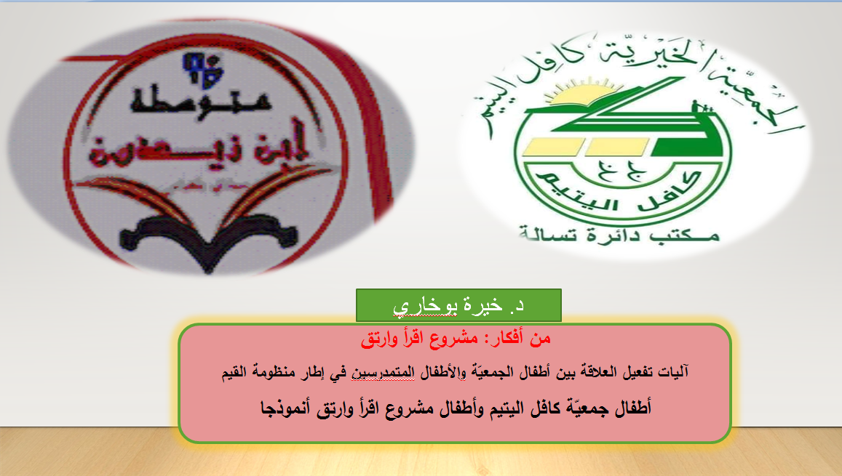
كوننا متطوعون في الجمعية الخيرية للأيتام، نتابع الأيتام في دروس اللغة العربية وندرس بالمؤسسة الحكومية، ارتأينا تفعيل العلاقة بين النظامين وذلك من خلال دروس مادة اللغة العربية، فتمّ تحويل درس التضامن الإنساني من النظري إلى التطبيقي الميداني، وذلك منذ 2018 ليومنا هذا

آليات تفعيل العلاقة بين الجمعيّة التطوعية والمؤسّسة التّعليمية في إطار منظومة القيم
جمعيّة كافل اليتيم ومتوسطة ابن زيدون بسيدي بلعباس أنموذجا
دراسة حالة

ملخَص:
تهدف الدّراسة إلى تسليط الضّوء على الدّور الفعّال للجمعيّة الخيرية التطوعية في خدمة الفرد والمجتمع بالتنسيق مع المنظومة التّربويّة، وذلك في إطار التّكامل بين العلوم الاجتماعيّة والشّرعية ممثَّلا في الجمعيّة وعلم التّربيّة ممثّلا في المؤسّسات التّعليميّة، وفي إطار استثمار هذا العمل المشترك في غرس منظومة القيم في النّاشئة القادمة، وتؤمن بضرورة العلائقيّة المجتمعية بين العلوم، فما وجدنا أفضل من المؤسّسات التّعليمية بمفاهيمها ونظريّاتها،التي تضمّ في مناهج الجيل الأول والجيل الثاني دور الجمعيات تحت محاور كبرى يُصطلح عليها بالتّضامن الإنساني، العمل الجمعوي، فما نريده من هذا المشروع تفاعلا واقعياً لا تفاعلاً افتراضياً، وذلك لأهمية العلاقة الإنسانية بين العلوم الاجتماعية والشّرعية، فالجمعيات بكلّ أنواعها تنطلق من النّهج الرّباني والسيرة النبويّة، والمؤسسات التّعليميّة تنطلق من نظريات مدروسة، ولأهميّة هذان الرّكيزتان في تنشئة جيل الغد، تنشئةً تقوم على تعاليم الدّين الإسلامي، الذي يغرسالقيم الإنسانية والعقيدة السّمحاء والعبادة من خلال اتّباع النّهج الرباني، وللأهميّة القصوى لهذا الموضوع أردنا أن نجعل منه مشروعاً مستقبلياً نتبناه مع أبنائنا، ولأجل ذلك خصّصت الدراسة للبحث عن آليات تفعيل دور الجمعية التي تنطلق من معين العلوم الشّرعيّة بمعية المؤسّسة التعليمية التي تتكامل معها في علم الاجتماع وعلم التّربيّة، ودعمت هذه الدِّراسة بدراسة حالة دراسةً ميدانيّة لكلا النَّموذجين، حيث اخترنا جمعية كافل اليتيم ودورها في غرس القيم في تلاميذ المؤسّسة التّعليميّة متوسطة ابن زيدون، ودور المؤسَّسة التّعليميّة في تقديم المساعدة المادية والمعنوية لفئة اليتامى، وبهذا التّفعيل الميداني نستطيع إحكام النّسيج الاجتماعي ليعيش الجميع على خطى تعاليم الدين الإسلامي، وندرك إدراكًا تامًّا للمعرفة البينيّة باعتبارها منهجًا يدعو للتكامل بين العلوم.

Abstract:
The study aims to shed light on the effective role of the association in serving the individual and society in coordination with the educational system, within the framework of integration between social and legal sciences represented by the association and education science represented by educational institutions, and within the framework of investing this joint work in instilling the future system of values, And it believes in the necessity of societal relationship between sciences, so what we have found is better than educational institutions with their concepts and theories, which include in the curricula of the first and second generation the role of associations under major axes termed as human solidarity, collective action. What we want from this project is a realistic interaction, not a virtual interaction.
This is due to the importance of the human relationship between the social and legal sciences. Societies of all kinds stem from the divine approach and the Prophet’s biography, and educational institutions stem from studied theories, and the importance of these two pillars in the upbringing of tomorrow’s generation, an upbringing based on the teachings of the Islamic religion, which instills human values ​​and faith through tolerance and worship. Following the divine approach, and for the paramount importance of this topic, we wanted to make it a future project that we would adopt with our children, and for that the study was devoted to searching for mechanisms to activate the role of the association, which stems from the specific legal sciences with the educational institution that integrates with it in sociology and pedagogy, and the study of this study was supported by A case study field for both models. Where we chose the Orphan Sponsor Association and its role in instilling values ​​in the students of the intermediate educational institution Ibn Zaydun, and the role of the educational institution in providing material and moral assistance to the category of orphans. Calls for the integration of sciences.

مقدّمة:
إنَّ العالم اليوم يشهد تطورا غيرمسبوق في كلّا لعلوم، ولا مجال لدولةأو مجتمعٍ أن يكون بمعزل عن العالم وتطوّره،خاصَّة في ظلّ الفكر الذي يسود العالم،وأساس هذا الفكر هو العلم والتواصل والاتحاد والتّكامل بين العلوم الاجتماعيَّة والشّرعيّة، والتضامن الذي يضمن للإنسانية العيش في نسيج اجتماعي متحدٍ،وليست هناك أداة أفضل من البحث في المواضيع التي ترتبط بالمجتمع المدني ارتباطا وثيقاً، ألا وهي الجمعيات التي تسعى إلى بذل الجهد من أجل الآخر، والمؤسسات التعليمية التي تسعى إلى الارتقاء بالفرد إلى مصاف الريادة في العلوم، ورغم تباين المؤسستين إلا أنهما يشكلان جسرا لربط العلاقات الإنسانية في ظل منظومة القيم.
أصبح العمل الجمعوي في الوقت الراهن منوطا باهتمام الدّارسين والباحثين والمتخصّصين والمنشغلين بمستقبل الأفراد والعائلات، ويظهر هذا جليا في تعدّدها؛ من جمعيّات خيرية كجمعية كافل اليتيم أو جمعية سواعد الإحسان، إلى جمعيات ثقافية كجمعية المعالي للعلوم والتربيّة، إلى جانب جمعيات تراثية تهتم بالتراث الجزائري، إلى جمعيات شبابيّة تطوعية، وكلّ جمعيّة من هذه يتعدّد نشاطاها بتعدّد أعضائها ومستواهم الفكري، ومن أجل ذلك كلّه وجب تكثيفالمؤتمراتوالأيامالدّراسيَّةفيالدّولالإسلاميةوالعربيةمنأجلالبحثعنآلياتالتّحاوروتبادلالخبراتحول مشروع آليَّات تفعيل العلاقة بين الجمعيّات والمؤسّسات التعليميّة والتّربويَّة،من أجل فتح آفاق واسعةأمام هذا المشروع،وذلك لما يحمله من رسالة نبيلة تسعى إلى غرس القيَّم النبيلة والأفكار البنّاءة التي ينادي بها ديننا الحنيف في لتنشئة جيل يؤمن بالتّكامل،ولما يحمله هذا المشروع من أبعاد ثقافية، دينية، اجتماعية تعبّر عن وحدة شعبٍ في مؤسّساته الحكومية وغير الحكومية بدليل الانتماء إلى الوطن الواحد الذي تحدّه حدود جغرافية، ومن هذا التَّقديم وجب علينا النّظر إلى موضوع البحث من عدّة زوايا:
نظرةآنية:
وذلك من خلال معاينة مدّى اهتمام البحوث الجامعية بهذه الدّراسات التي تدعو للتكامل بين علومها وتسعى إلى معالجة قضايا آنية، كما تمكننا من الاعتماد على المؤسّسات التعليمية والبحث في كتب مناهج الجيل الأوّل والثاني عن إدراج دور الجمعيات وأهميتها في تماسك المجتمع.
نظرةمستقبلية:
من أجل تبني هذا الطرّح الذي يدعو إلى التكامل وتفعيل العلاقة بين المؤسّستين، وإيجاد الحلول لرفع الحدود الضيّقة للعمل الجمعوي، وذلك من خلال الكشف عن مستويات واقع الجمعيات بمعية المؤسَّسات التعليمية في الوقت الراهن ومعالجتها مستقبلا.
ومن خلال النظرتين تتحدّد لنا مستويات الدّراسة:
المستوى التّعليمي:
العودة إلى كتب الجيل الأول والثاني، والنظر إلى أيّ مدى تمت الإشارة إلى دور وعمل الجمعيات، ومنه يمكن تطبيق الجانب النظري للدرس إلى جانب تطبيقي ولو مرّة في السنة، وبهذا نزرع القيم الإنسانية في الطفل المتعلّم، وكذا تقديم يد العون معنويا للجمعيّة، وهذا في إطار الشعور بالآخر والعيش في كنف البلد الواحد لقول الرسول صلى الله عليه وسلم: «مَثَلُ المُؤمِنينَ في توادّهِم وتراحُمهم كمثلِ الجَسَد الواحدِ إذا اشْتَكَى عضْوٌ تداعى لهُ سائر الجسدِ بالسّهر والحُمَى»، فمن خلال النّص النبوي الذي يدعو للمودّة والتّراحم والتّكافل بين النّاس وشبّه ذلك بالجسد الإنساني، فكذلك العلوم البينيّة لابدّ من تكاملها وتعالقها لخدمة المجتمع.
المستوى الاجتماعي: هل يمكن للمجتمع المدني بجمعياته أن يحقّق نقلة نوعية في بعض المجالات الاجتماعية والتّعليمية إذا تظافر مع المؤسّسات الأخرى في ظل ما يسمح به القانون لكلّ دولة؟
المستوى الإعلامي: العالم برمته يميل إلى وسائل الإعلام بكلّ أنواعها،فكيف يمكننا مواكبة التطور من خلال التعريف بالجمعيّات عن طريق وسائل الإعلام، وعرض ما تقوم به من أجل استقطاب مساهمات وإسهامات فعالة في المجتمع.
المستوى الرقمي:ضرورة رقمنة البيانات الخاصّة بكلّ جمعيّة، وجعلها في متناول الباحث والمواطن بصفة عامّة، لكن كيف يمكنها استيعاب المعطيات والبيانات الالكترونية في ظلّ عجز بعض الجمعيات من الناحية المادية؟
المستوى الدّيني: العديد من الدول الغربية تسير على خطى النّهج الرباني دون إدراك منها بتعاليمه، وإنّما تفعل ذلك بالفطرة الإنسانية التي جبلت عليها، من خلال تقديم يد العون والمساعدة للآخر في حين الدول العربية هي الأولى بذلك لأنّه موجود في الدّستور الرباني وفي علومها الشّرعيّة،فكلّ العلوم لابدّ أن تستند وتنطلق من العلوم الشّرعيّة، فهي بمثابة الرّأس للجسد، ومن هنا وجب تظافر الجهود بين الإطارات، والعودة إلى كتاب الله وسنّة نبيِّه وما تركه سلفنا الصّالح من قصص في الإغاثة والتمسّك ببعضهم البعض.
ومن هذه المستويات التي نعيشها حاليا، يمكن القول أنَّ نجاح أيّ مشروع مرهون بدراستها كلّها،كونها حلقات ترتبط ببعضها البعض، لأنّ كل مستوى يكمّل الآخر، وفي الوقت نفسه مهّدت لطرح إشكالات تبحث عن أرض الواقع لتجسيدها.
أولا: مدخل وتحديد مشكلة الدِّراسة:
يعدّ مشروع "آليات تفعيل العلاقة بين الجمعيّة والمؤسّسة التّعليمية" في إطار تكامل العلوم من أهمِّا لمشاريع التي يمكن التطرّق إليها حالياً، باعتبار الجمعية مؤسّسة مدنية تمس فئة معيّنة من شرائح المجتمع، والمؤسسة التعليميّة هي الأخرى تمس الفرد، الذي يعدّ اللبنة الأولى في بناء وتماسك المجتمع في ظلّ منظومة تربوية ترقى بالمتعلّم إلى اكتساب مهارات التعايش، وبالتالي فإنّ دور الجمعيات في المجتمع المدني قضية عالمية، تمس الإنسانية جمعاء مهما كان اسمها ومجال تخصّصها وعملها،المهم أنّها تسعى إلى المساعدة، الزيادة، التحدي، فالتحولات السّريعة التي يعيشها العالم من تأثير في الفرد في شخصه وسلوكه، إلى جانب تغير الأوضاع وتذبذبها سياسيا واقتصاديا واجتماعيا، وهذا ما يجعل الفرد كالآلة حتى في مشاعره، لذلك يجب الاستعداد لمواجهة هذه التغيرات التي تطرق فجأة ودون سابق إنذار، والطريقة المثلى هي توعية المتعلم بدور الجمعية وتحسيسه بها وإشراكه من خلال تطبيق ما يأخذه كدرس نظري عن الجمعية إلى عمل تطبيقي، وهذا ما يجعل الدول المتطورة تسير قدما، لأنها تطبق أكثر مما تنظِّر، لأن الجانب التنظيري عند المتعلّم يبقى حبيس الورق، أمّا الجانب التطبيقي فهو الذي يصنع الفارق ويضع بصمة جيل الغد، وهذا ما نسعى إليه من خلال هذه الدراسة.
إيمانًا منَّا بدور القائمين على المؤسّسات التّعليميَّة سواء أكانت حكوميّة أم خاصّة بدعم الجمعيّات في الوطن، سواء أكانت هذه الجمعيات خيرية أم ثقافية، سياحية أو تاريخية، من أجل ترسيخ ثقافة العمل الجمعوي في الأجيال القادمة، لأنّ هذه الجمعيات هي الوعاء الذي تنهل منه العديد من العائلات الجزائرية، فمن خلال معايشتنا للواقع نلاحظ ميل الشَّباب الذي تعوّل عليه الأمّة الجزائرية إلى العمل الجمعوي، من خلال محادثاتهم اليومية، ومزاولة نشاطهم الخيري الذي لا يتوّقف، لذلك نسعى جاهدين لتشجيع مثل هذه المشاريع التي تجعل أبناء الوطن الواحد متماسكين ومتحدين، يتحمّلون أعباء أبناء الوطن من يتامى وفقراء، وهذا في إطار تفعيل الشراكة بين الجمعية والمؤسسة التعليميّة.
وهذا المشروع الذي نعتمده كفكرة موجودة على أرض الواقع، لكن بنسبة ضئيلة ومتفاوتة، أولى محاوره وأساسياته التي يسعى إلى تحقيقها، تنمية الحسّ الجمعوي في الفرد، لأنّ بناء الفرد هو بناء الأمّة، والعمل الجمعوي يشكّل الفرد بمنطلقاته الفكرية والعقائدية، ومن الفرد تتشكّل الجماعة.
الإشكالية الرّئيسيّة:
تنطلق الإشكالية الرّئيسية لموضوع الدّراسة حول أسئلة جوهرية؛ تنطلق من الواقع المعاش لأفراد والعائلات بكلّ أبعادها الاجتماعيّة، الاقتصادية، الثقافيّة، وكلّ هذه الأبعاد مرتبطة بمحاولة فهم الحركة الجمعوية ضمن إطار جديد يمكن تبنيه مستقبلا ألا وهو المؤسّسة التعليميّة ومحاولة استقراء ما يحكم ويساهم في تسيير هاتين المؤسّستين، وبالتالي إمكانية نجاحها أو فشلها، استمرارها أو انقطاعها والاستراتيجيات التي يتخذها الفاعلون الجمعويين تنشيط وتفعيل هذا المشروع، ومن هنا تبثق الإشكالية باحثة عن مداها بغية أن تجد قبولها وصداها أمام المسؤولين والمتخصّصين في هذا المجال، ومنه:
-كيف يمكن تطبيق وتبني مشروع تفعيل دور الجمعية بمعية المؤسسة التعليميّة؟
-ماهي الأساليب والطرق المتّبعة لإنجاح هذا المشروع؟
-ما مدى استجابة الفئة المعنية: من جهاز تربوي متمثلاً في الأساتذة، والفرد متمثلا في التلميذ المتمدرس وأعضاء الجمعية واليتامى والأرامل لهذا المشروع الذي ينادي بضرورة التعايش يدا بيد من أجل نسيج اجتماعي متماسك في الوطن ككلّ.
رابعا: أسباب ودوافع اختيار الموضوع:
حظي موضوع الكتابات حول الجمعيات بصفة عامّة بالكثير من الدراسات التنظيرية والتطبيقية له، التي أسهمت بشكل في معالجة بعض القضايا من جانب، وشجعت الجمعيات من جانب آخر لمواصلة عملها، إلاّ أنّ الدافع الأوّل الذي وراء بحثنا كونه تفرّد باقتراح مشروع مستقبلي مجسّد ميدانياً بين طرفين، وبتوجيه من المعطيات الميدانية حيث توجّه اهتمامنا في البداية للظاهرة الجمعوية انطلاقا من الزيارات لعين المكان والملاحظات لسير العمل الجمعوي، فهذا المشروع يدعو إلى تفعيل الشّراكة بين المؤسّسة التّعليمية والجمعيات التي تدعو لتماسك وبناء النّسيج الاجتماعي غرارا عن جمعية أولياء التلاميذ التي تهتم بالتلميذ فقط، نطاقها محدود بالاهتمام بالتلميذ المتمدرس، أمّا الشراكة التي ندعو إليها فهي تهتم بالفئة الهشّة في المجتمع والسّعي إلى إدماج أفرادها مع بقية أفراد المجتمع المدني. أمّا سبب اختيارنا لجمعيّة "كافل اليتيم" ينطلق من معين القرآن الكريم وفضل الاهتمام باليتيم، ومن معين السُّنة النبويّة لقول الرسول صلى الله عليه وسلم: "أنَا وكَافِل اليَتيمِ كهَاتينِ في الجنَّة"، واختيارنا لجمعيّة فتيّة في نشاطها هو الاهتمام المتميّز، والجهد المبذول من قبل كلّ عاملي الجمعية بكلّ ما يخص اليتيم من حاجيات ماديّة ومعنويّة.
و أيضا الرغبة في نشر الثقافة الجمعوية في أوساط المؤسّسات التّعليمية داخل المجتمع المحلي لإثراء مكتبة البحث في العلوم الاجتماعية و الثقافية و بإضافة مادّة علمية إلى المراكز المهتمّة وكذا إلى مناهج التدريس في كلّ الأطوار مستقبلا.
ثانيا: أهميّة الدّراسة:
تكمن أهميّة الدّراسة في هذا الموضوع كونه موضوع يرتبط بالمجتمع المدني وبالعمل الإنساني ارتباطا وثيقا بصفة عامّة، وبشريحة اليتامى بصفة خاصّة، لأنّها جزء لا يتجزأ في تكوين نسيج المجتمع، لذلك نشير إلى بعض العناصر المهمّة:
-المساهمة في توطيد العلاقات الأخوية بين أفراد المؤسسة وأعضاء الجمعيّة.
-التعاون بين كافة جماعات المجتمع دون وضع طبقات.
- الشعور بالآخر في ظلّ الأحداث والمتغيرات المجتمعية السّريعة.
-ضرورة التّكامل بين العلوم الاجتماعية الشرعيّة والعلوم التربويّة
ثالثا: أهداف الدراسة:
تهدف الدّراسة إلى تسليط الضوء على مجموعة من التّصوّرات التي يمكن الانطلاق منها للوصول إلى الهدف المنشود من هذه الدّراسة، نذكر منها:
-ضرورة استثمار العنصر البشري في الجمعيات الخيرية التطوعية من أجل توسيع دائرة العمل الجمعوي.
-استثمار ما جاءت به مناهج الجيل الثاني من تثمين لدور الجمعيّات بكلّ أنواعها: الثقافية، التعليمية، الشبابية، التراثية، الخيرية، والإشارة إليها في كتب السنة الثانية والثالثة والرابعة متوسط.
-تكوين لجنة تنسيقية بين المؤسسات التّعليميّة والجمعيات في إطار منظومة القيم.
-وضع تصوّر مقترح لمشروع مستقبلي يجمع بين مؤسستين مهمتين في المجتمع.
-إدراك واقع الجمعية الخيرية في إطار علاقتها بالمؤسسات الأخرى المساندة لها.
-تعزيز الدعم للفئة الهشّة في المجتمع المدني.
-محاولة إعطاء صورة واضحة الأبعاد عن دور الجمعيّة بمعية المؤسسة التعليمية في بناء منظومة القيم داخل البلد الواحد.
خامسا: صعوبات الدّراسة:
لكلّ بحث من البحوث العلميّة صعوبات تعترض الباحث إلاّ أنها لا تكاد أن تكون إلا نقطة من بحر العزيمة والإرادة للمساهمة في النّهوض بالبحث العلمي، ومن بين الصّعوبات التي اعترضتنا:
-صعوبة جمع البيانات في وقت وجيز، خصوصا المتعلّقة بفئة الأيتام، لأنّ ذلك تطلّب منا زيارة كلّ عائلة على حدة.
-عدم إيجاد دراسة مماثلة ومطابقة في الطرح، والمقصود هو فكرة تطبيق درس نظري إلى درس تطبيقي يعايشه المتعلّم.
-صعوبة استيعاب منهجية البحث المرتبطة بتخصّص بعلم الاجتماع، إلاّ هذا لم يمنعنا من القراءة والبحث ومحاولة اتباع المنهجية، وهذا راجع لتخصّص الباحثة في الأدب العربي.
سادسا: الدّراسات السابقة:
تكمن أهمية الإشارة إلى الدراسات السابقة في تكوين خلفية نظرية لموضوع البحث، ولكن قبل الولوج إليها وعرضها يمكن اعتماد رأي "عروس زبير" الذي «يرىأن الدراسات العلمية للظاهرة الجمعوية بالجزائر لم تصل إلى المستوي المأمول من حيث النّظر وأدوات تحليل أشكالها التنظيمية واتجاهاتها النمطية وتقييم قدراتها المساعدة على تحقيق الأهداف المسطرة وكذلك الأمر من الناحية الكمية للأعمال المهتمة بالموضوع»، فالأمر الموضوعي في هذا الطرح أنّ الدراسات العلميّة من المفروض أن تساير الواقع المعاش في تحقيق الأهداف التي سطّرت في تلك البحوث، لأنّ المكتبات مكتنزة بالبحوث التي تهتم بالجمعيات بكلّ أنواعها، إلاّ أنّ جلّها بقي حبيس الورق، يستفيد منه الباحث الأكاديمي، والمرجو في حقيقة الأمر من هذه البحوث الأكاديمية هو استفادة المجتمع منها، لأنّها تعالج بالدرجة الأولى قضايا المجتمع المدني.
هناك دراسات عالجت موضوع دور الجمعيات بصفة عامّة، ومن بين هذه الدراسات:
-دراسة "عمر دارس" للظاهرة الجمعوية بالجزائر:
Omar Derras, le phénomène associatif en Algérie, Friedrich Ebert, Alger, 2007 .
استوفت الدراسة كلّ المستوى الوطني، إذ مسّت 24 ولاية و44 جمعية ،عرض جدوالا عن الحركة الجمعوية الحالية في الجزائر من خلال تقديم معطيات رقمية ونسب مئوية، ثمّ قام بتحليل هذه النتائج وتشخيص الوضعية الراهنة وتحديد المشاكل والصعوبات التي تواجه الجمعيات، إلى جانب اعتماده على استمارة أسئلتها الموجهة إلى أعضاء مكتب الجمعيات وأخرى موجهة لبعض المسؤولين المحليين المكلفين بالقطاع الجمعوي.
ومن الدراسات التي قاربت موضوع البحث تلك الدراسات الخاصّة بجمعية أولياء التلاميذ، لأنّ هذه الجمعيات هي الوحيدة التي لها علاقة مباشرة مع المؤسسات التعليمية،وهي دراسة "اسمهان زبدي" تحت عنوان: دور جمعية أولياء التلاميذ في تفعيل العلاقة بين الأسرة والمدرسة، دراسة ميدانية ببعض المدارس الابتدائية، حاولت الباحثة فيها الكشف عن الدور الفعلي الذي تقوم به جمعية أولياء التلاميذ في تفعيل العلاقة بين الأسرة والمدرسة، وكان هذا يتمحور حول سؤال رئيسي وهو ماهو جمعية دور أولياء التلاميذ في تفعيل العلاقة بين الأسرة والمدرسة؟
سابعا: المنهج المتّبع:
المنهج هو «الطريقة التي يتبعها الباحث في دراسته للمشكلة من أجل اكتشاف الحقيقة التي نجهلها، أو من أجل البرهنة عليها للآخرين الذين لا يعلمونها»، والمنهج الذي يناسب دراسة الموضوع من كلّ جوانبه خصوصا الجانب النظري هو المنهج الوصفي التحليلي، لأنّه الأنسب في تحليل الظاهرة ومعالجتها معالجة ترتبط بالمجتمع.
كما استعنَّا بالمنهج الإحصائي في الدراسة التطبيقية وذلك لإحصاء ما يتوجّب إحصاؤه في دراسة الحالة.
-حدود الدّراسة:
-الحدود المكانيّة:
يتحدّد موضوع الدّراسة على تناول الموضوع من جانبه النّظري والتطبيقي على مستوى جمعية تنتمي إلى القطر الوطني (الجزائر)، ويتحدّد في إطاره المكاني الأوّل على مستوى بلدية "تسالة" بولاية "سيدي بلعباس" المقرّ الرئيسي للجمعيّة الخيرية "كافل اليتيم"، وفي إطاره المكاني الثاني على مستوى "متوسطة ابنزيدون" لولاية "سيدي بلعباس" كنقطة انطلاق لتجسيد مشروع تفعيل الشراكة بين المؤسسة التعليمة والجمعية الخيرية من أجل التأكيد على ضرورة غرس القيم الإنسانيّة في جيل الغد وربطه بتعاليم دينه، ودعم سبل التعاون بين المؤسستين.
-الحدود الزمنية:
حاولنا التركيز على الفترة الزّمنية التي انطلق فيها التفعيل الميداني بين المؤسسة التعليمية والجمعية الخيرية، والتي تمّ فيها تفعيل الجانب التعاوني، والتي تحدّدت في 2017في الفصل الدراسي الأول ، بتفعيل من الأساتذة المتواجدين في المؤسسة، حين طبقوا دروسا نظرية وجعلوها ميدانية، فالعلاقة حديثة العهد، ولم يسبق لمؤسّسة تعليميّة أن فعّلت هذا الدور تفعيلا ميدانيا وداومت عليه.
-الحدود المفترضة:
-تفعيل الشّراكة على مستوى القطر المحدود بحدود أيّ دولة تفعيلاً تحسيسيا بالدور المنوط بالمؤسَّسة التّعليمية في إطار تفاعلها مع الجمعيات الثقافيّة والخيرية، وضرورة التَّأكيد على القيم الإنسانية في بناء الفرد والمجتمع، لأنّ الفرد المتمدرس هو جزء لا يتجزّأ من الكلّ، وهو الذي يبني مستقبل بلاده.
-مصادر الدراسّة:
-المصادر الميدانيّة:
تتمثّل هذه الدّراسة في العمل الميداني الذي قادنا إلى معاينة المكان ومقابلة أعضاء الجمعية فردا فردا، وطرح العديد من الأسئلة عليهم، والتعرف على عملهم من خلال الزيارات المكثّفة أسبوعيا وشهريا لمقر العمل، والمشاركة في عملهم الخيري، وكذا زيارات لعائلات اليتامى وأبنائهم الذين تتراوح أعمارهم بين 5سنوات إلى 18سنة، وهذا يعني مرافقة اليتيم من التحضيري إلى الثّانوي.
-المصادر المكتبيّة:
اقتناء معلومات البحث من المؤلفات التي بحثت في أعمال الجمعيات، وكذا الإحصاءات المنشورة في البحوث الجامعيّة، والمنشورات، والقوانين المشرعّة في الجزائر.
-طرق ووسائل الدِّراسة:
لكلّ بحث من البحوث الأكاديميّة وسائل وطرق، يتبعها الباحث في إنجاز بحثه، سواء في شقه النظري أو التطبيقي حتى يصل إلى نتائج مدروسة علميا، يمكن أن يؤسس من خلالها لحقائق ميدانيّة يعالجها أهل الاختصاص.
-بيانات ثانوية:
يمكن اعتمادها جاهزة وبشكل مباشر من الجمعيّة (جمعيّة كافل اليتيم) على شكل بيانات وإحصاءات ومعطيات، إلى جانب شرائط فيديو لعمل الجمعية في كلّ تظاهرات، وسنوردها في ملحق البحث، ومن المؤسسة التعليمية (متوسطة ابن زيدون).
-بيانات أوليّة:
تكمن البيانات الأولية في المعاينة والملاحظة هنا لا تكون بصرية فقط بل سمعية كذلك عن طريق التفاعل الشفوي وفهمنا المباشر والسريع لما يقال؛ ما يقولون لنا، وما يقولون عنا، وما يقولون بعضهم لبعض. وهو ما يجعل من حضورنا كباحث أكثر من مهم
ومن الأدوات التي استعملت في الدراسة من أجل الوصول إلى نتائج منطقية:
1-الاستمارة: تضم مجموعة من الأسئلة تخص كل مجال لوحده، وتمت عن طريق المقابلة الشخصية لكل من العينة مجال الدراسة، وتمثلت في المحاور الآتية:
المحور الأول: أعضاء الجمعية بصفتهم يسيرون عمل الجمعية، ويتواجدون بها بصفة المداومة.
المحور الثاني: الأساتذة بصفتهم الموجّه للمتعلّم أثناء سير العملية التعليمية التعلمية.
المحور الثالث: فئة الأيتام باعتبارهم الفئة المستهدفة التي تحتاج إلى توفير كل الظروف الملائمة للعيش في جو عادي.
المحور الرابع: التلاميذ، باعتبارهم محور العملية التّعليمية التّعلمية.
ممَّا استدعى الدِّراسة إلى أخذ وقت أطول، وللإشارة فإنّ تصميم الاستمارة عرض على أهل الاختصاص بعد تصميمه (د.لحمر قادة. جامعة سيدي بلعباس).
2-الأساليب الإحصائيّة:
الاعتماد على النِّسب المئوية للحصول على نتائج علميَّة تمكِّننا من معرفة إلى أي مدى يمكن اعتماد هذا الطرح الذي أسس على أربع عينات (الأساتذة، أعضاء الجمعية، الأيتام، التلاميذ)في تفعيل العلاقة بين المؤسسة التعليمية والجمعية.
-مفاهيم الدّراسة:
1-تعريف الجمعية:
يتعدّد مفهوم الجمعيات نسبة إلى مجال عملها وتخصصها والأهداف التي تصبو إلى تحقيقها، ومنه يمكن القول أنّ الجمعيات في الجزائر تشهد نشاطا متميزا، وحركة دؤوبة في خدمة الفرد والمجتمع في كلّ مجال من مجالات الحياة، إذ «تعتبر الجمعية اتفاقية تجمع بين أشخاص طبيعية ومعنوية، على أساس تعاقدي للقيام بنشاطات غير مربحة، ويشترط أن يتحدّد هدف الجمعية وأن تخضع للقوانين المعمول بها،وتشترك الأشخاص القانونية – معنوية – أو طبيعية – المؤسّسين في تسخير معارفهم ووسائلهم لمدة محدودة أومحددة من أجل ترقية الأنشطة ذات الطابع المهني أو الاجتماعي والعلمي والديني والتربوي والثقافي والرياضي»، ومن ثمّ يصبح للجمعيّة إطار يحده مشروع القانون بموجب مواده، وأهداف تحدّدها الجمعية نفسها.
كما يعرف الدكتور "عبد الرافع موسى" الجمعية بوصفها: كل مجموعة من الأعضاء"طبيعيين أو معنويين " يدخلون نظاما يحكم طريقة ونظم تحقيق الهدف الذي أنشئت من أجله، وفي مجمل الأهداف التي تشكل منها الجمعية ترتبط بالجانب الإنساني، لأنّ الحركة الجمعوية هي عمل تطوّعي بالدرجة الأولى.
ويعرفها "جيمس بيتر وارباس" بقوله: الجمعيات الخيرية التعاونية هي جمعيات اختيارية ينظمها الأفراد على أسس ديمقراطية على حاجتهم عن طريق العمل المتبادل. حيث يكون الدافع الأول لهذا التنظيم هو أن أداء هذا العمل المفيد يعود بالنجاح وبأفضل الجزاءللمجتمع وللوطن، وإذا كانت غايات كل جمعية النجاح، فإن العمل الجمعوي يضمن سيرورته. أما في المجتمعات الحديثة التي تتميز بدرجة عالية من التباين فإن هذا التضامن يتخذ طابعا عضويا إلى حد كبير فكل شخص مضطر الى الاعتماد على الآخرين وبالتالي فهو مضطر إلى توظيف قدراته من أجل مصلحة الجميع»
ـوتعرف الجمعيات بأنّها «منظمات اجتماعية لا تهدف إلى الربح والعمل فيها يقوم على أساس تطوعي وتهدف إلى تقديم خدمات عديدة ومتنوعة يحتاج إليها المجتمع، ويتاح لأعضاء هذه الجمعيات وللناس الاشتراك في جميع مراحل العمل في هذه الجمعيات يطلق عليها في الولاياتالمتحدة اسم القطاع الثالث على أساس أن الدولة هي القطاع الأول، والقطاع الخاص الهادف إلى الربح هو القطاع الثاني»، وهذا دليل على أن العمل الجمعوي موجود في كل مكان، وذلك لحاجة الناس إليه في كل مجالاته.
وإذا كانت الجمعيات في الولايات المتحدة تمثل القطاع الثالث بعد القطاع المربح وقطاع الدولة فهي «واسطة العقد بين الفرد والدولة إذ هي الكفيلة بالارتقاء بشخصية الفرد بحسبانه القاعدة الأساسية في بناء المجتمع عن طريق بث الوعي ونشر المعرفة والثقافة العامة ومن ثم تربية المواطن على ثقافة الديمقراطية والتوافق في إطار من الحوار الحر والبناء وتعبئة الجهود الفردية والجماعية لإحداث مزيد من التنمية الاجتماعية والاقتصادية معا والعمل بكل الوسائل المشروعة على ضمانا لشفافية والتأثير في السياسات العامة وتعميق مفهوم التضامن الاجتماعي ومساعدة الحكومة عن طريق الخبرات المبذولة والمشروعات التطوعية على أداء أفضل للخدمات العامة والحث على حسن توزيع الموارد وتوجيهها وعلى ترشيد الإنفاق العام»
وهناك تعريف شامل للجمعية يستخرج من «برنامج "JohnsHopkins" تحدده خمس معايير أساسيَّة ومعيارين إضافيين، وهو أنها كل تنظيم تتوفّر فيه وفي نفس الوقت المحددات التالية:
- أن تكون رسمية أي مصرح بها ومعتمدة بموجب القوانين المعمول بها.
- أن تكون خاصة؛ مختلفة عن التنظيمات الحكومية.
- أن تكون مستقلة؛ لها قواعدها الخاصة في التسيير الإداري مع وجود ميزانية خاصة بها.
- ألا تحقق ربحا ماديا لأعضائها أو لأشخاص آخرين؛ بل تستعمل عائداتها المادية لتمويل
الخدمات الاجتماعية والنشاطات المسطرة.
- أن يكون بها نوع من العمل التطوعي وإن كان مقتصر على أعضاء المكتب»
من خلال التعريفات السابقة نخلص إلى مجموعة من الآراء نجملها فيمايلي:
- حرية: لكل مواطن حرية في التعبير إذا كان يتمتع بالانتماء إلى الوطن فإن له الحرية في إنشاء الجمعية.
- حق: لكلّ مواطن تتوفّر فيه الشروط إنشاء جمعية.
- يواجه الباحث مصطلحين، مصطلح شائع وهو "الجمعية" ومصطلح آخر "الجمعوية"، وقد يتساءل عن سبب توظيفهما خصوصا في التعريفات المقتبسة من المؤلفات، إذ تدلّ الأولى على المقرّ ومكان التجمع، أما الثانية فهي أعمّ وأشمل من الأولى إذ تذلّ على الحركة والفعل الجمعوي، وقد نصّ عليها المشرع الجزائري في إحدى مواده(ذكرت آنفا).
وهذا المصطلح "الحركة" الذي يبعث الفعل الحركي في المجتمع مفهوم عادة متبوع بلفظ آخر وهو الذي يحدد " Mouvement -يستعمل هذا اللفظ" حركة معناه الاصطلاحي، حيث نجد؛ حركة اجتماعية، حركة سياسية، حركة تاريخية...، وهي في كل الحالات تشير إلى سلسلة الأفعال والجهود المبذولة من طرف جماعة معينة ومن أجل تحقيق هدف أو أهداف معينة مشتركة بين جميع أعضائها
2-تأسيس الجمعيات من المشرع الجزائري:
لقد حرص المشرّع الجزائري على كلّ ما يهمّ شؤون الدولة من مؤسسات حكومية وغير حكومية؛
ويظهر هذا الحرص حين عملت السلطات الجزائرية على «إصدار القانون 31 /90 المؤرخ في 4 ديسمبر 1990 المتعلق بالجمعيات وهو القانون الذي أحدث انفجار في تعداد مؤسسات المجتمع المدني، ومن أهم المكتسبات التي جاء بها هذا القانون:
-تكريس الحق في إنشاء الجمعيات في مختلف الميادين الحياتية ـ
- تبسيط إجراءات التأسيس ـ
-تحديد المادة القانونية لحماية مبدأ إنشاء الجمعيات ـ
"يمكن القول أنّ قانون 1990حرر الحركة الجمعوية من القيود السياسية و الادارية»
أما بالنسبة لدستور 1996فقد تعرض في أكثر من مادة لحرية تكوين الجمعيات،فقد نصت في المادة 41 على أن: "حرية التعبير وإنشاء الجمعيات والاجتماع مضمونة» ونصّت المادة 43 على أن: " تعمل الدولة على تشجيع و ازدهار الحركة الجمعوية"
يحدد القانون شروط وكيفيات إنشاء الجمعيات، فالجمعية في المشرع الجزائري حرية لكل أفراد المجتمع الذين تتوفر فيهم الشروط، وكذلك حق من حقوقهم الوطنية.
مع صدور دستور 1996 تم التأكيد مرة أخرى على أن حرية التعبير وإنشاء الجمعيات مضمونة للمواطن وهذا حسب المادة 41 من الدستور.
استعماله عبارة "الحركة الجمعوية"بدلا من مصطلح "الجمعيات" وذلك حسب المادة 43 منه والتي تنص على التالي: "تعمل الدولة على تشجيع و ازدهار الحركة الجمعوية ".
ومن الملاحظ في المادة43 أن المشرع الجزائري فضل استعمال مصطلح (الحركة الجمعوية) بدلا من (الجمعيات)، ذلك أن المصطلح الأول أعم وأشمل من المصطلح الثاني.
وتتحدّد وظيفة الجمعية في القانون الجزائري رقم 90-31 المؤرخ في 04 ديسمبر 1990 المتعلّق بالجمعيات رقم المادّة 02، أنّها «تمثّل الجمعية اتفاقية تخضع للقوانين المعمول بها ويجتمع في إطارها أشخاص طبيعيون أو معنويون على أساس تعاقدي، لغرض غير مربح، كما يشتركون في تسخير معارفهم ووسائلهم لمدّة محدّدة من أجل ترقية الأنشطة ذات الطابع المهني، الاجتماعي، الثقافي، والرياضي على الخصوص، يجب أن يحدّد هدف الجمعيّة بدقة وأن تكون تسميتها مطابقة له، وتعتبر الجمعيات واتحاداتها في مفهوم هذا القانون جمعيات»

3-عمل الجمعية بمعية المؤسسة التعليمية:
إن عمل الجمعيات منبثق من معين الوحي الصافي والنهج الرباني لقوله تعالى:﴿وَاعْتَصِمُوا بِحَبْلِ اللَّهِ جَمِيعًا وَلَاتَفَرَّقُوا وَاذْكُرُوا نِعْمَتَ اللَّهِ عَلَيْكُمْ إِذْ كُنتُمْ أَعْدَاءً فَأَلَّفَ بَيْن َقُلُوبِكُمْ فَأَصْبَحْتُم بِنِعْمَتِهِ إِخْوَانًا وَكُنتُمْ عَلَىٰ شَفَا حُفْرَةٍم ِّنَ النَّارِ فَأَنقَذَكُم مِّنْهَاۗكَذَٰلِكَ يُبَيِّنُ اللَّهُ لَكُمْ آيَاتِهِ لَعَلَّكُ مْتَهْتَدُونَ (103) ﴾ سورة آل عمران، لذلك فإنّ معالم الإسلام يجب أن تعرف الشمولية في فعل الخير الذي يعود بالنفع للأمة، وينطلق أساسا وأولا وأخيرا من الناشئة أي الجيل المتمدرس، لأنّه هو الذي سيحمل لواء الشعور بالآخر.
حيث تشير تجارب الدول المختلفة إلى أهمية الاعتماد على المنظمات التطوعية كشريك استراتيجي لدعم سياسات الإصلاح بالمجتمع فالتطوير المستقبلي يتطلب تفعيل الممارسات التعاونية والأنشطة التطوعية في ضوء السياسات الحكومية، فالشعب مهما كان هو جزء من الحكومة والحكومة هي جزء لا يتجزأ من الشعب، لذلك وجب التعاون بين الطرفين لتحقيق المستوى المطلوب في كل الميادين.
فمهما يكن من بدّ فإنّ الأبعاد التي ترمي إليها الحركة الجمعوية «ذَات بعد اجتماعي ثقافي ولها أهمية كبيرة في نشر وغرس الثقافة المحلية، ولما لها من أهمية في الحفاظ علي التماسك الاجتماعي بين الافراد و الجماعات وهي أيضا عنصر فعال في التبادل الثقافي بين المجتمعات المحلية و المتميزة بالثقافة القبلية، حيث للمجتمع المدني مرجعية ثقافية مستمدة من عمق تاريخها و أصالتها»، تشهد أيامنا نشاطا وحركة في الجمعيات غير مسبوق
إن المعرفة العلمية تستند بشكل عام على اتساق الجانب النظري والتطبيقي، فكلّ يكمل الآخر، ويستند إليه ويثريه، وعليه فإنّ الجانب النظري سيتمثّل في ضبط المصطلحات الخاصّة بالعنوان ضبطا علميا
يعدّ العمل في الجمعيّة « عملاً جماعيا من الدرجة الأولى، فالبشر هم جوهر العمليّة وأهم عناصرها، فمن خلال جماعة العمل تحقّق المنظمات أهدافها المرغوبة، وعلى الإدارة أن تعمل جاهدة في مجال بناء فريق العمل، وتطوير فعالية جماعات العمل إيمانا منها بأنّ النجاح في إدارة فريق العمل هو نجاح مؤكد لتحقيق الأفراد»
- ميادين العمل في الجمعيّة نذكر أنشطة تقدّمها الجمعيّة:
1- اجتماعات متكرّرة بين الجمعيّة ومنخرطين من المؤسسة التعليمية بحضور المسؤول الأوّل من كلا المؤسستين متمثلا المسؤول الأوّل للمؤسّسة التعليميّة في مديرها وبعضا من أساتذتها الذين يمثّلون كلّ
أساتذة المؤسسة إجمالاً، والأساتذة الذين يمثلون المؤسّسة في الاجتماعات هم أساتذة اللّغة العربيّة والعلوم الطبيعيّة.
2-ندوات تضبطها المناسبات الوطنية والدينيّة: كلّما كانت هناك مناسبة وطنيّة كالأعياد الوطنية، أو مناسبات دينية كعيد الفطر أوعيد الأضحى أو المولد النّبوي الشّريف يكثّف العمل التّنسيقي بين المؤسّستين.
3-مسابقات يضبطها العنصر السّابق، منها الثّقافية، التّعليمية تمس كل أطوار التعليم، الابتدائي، المتوسط، الثانوي، تختك بتقديم جوائز رمزية.
4-توزيع نشرات دورية على شكل ملصقات تعبّر عن نشاطات الجمعيّة، كما تدعو إلى تقديم المساعدات إذا تطلب الأمر خصوصا في المناسبات.
5-وجود مكتب توجيهي متخصّص في الاستماع إلى انشغالات العائلات المنخرطة، ثمّ دراسة الانشغال من قبل أعضاء الجمعية.
6-المكتب التوجيهي يمثّله الجنسين المرأة والرجل، قد تكون هناك مواضيع حسّاسة يمكن أن تقال للمرأة أو الرجل.
7-مراعاة الجانب النفسي للأرملة واليتيم وذلك من خلال وجود متخصصين في الطب النفسي.
8-تفعيل روح الصداقة بين أعضاء المؤسستين.
4-تنسيق العمل بين المؤسسة والجمعيّة:
يعدّ هذا العنصر في البحث من أهم العناصر المعوّل عليها في تنسيق العمل بين الجماعات التي تتمثل في الجماعة الأولى (المؤسسة التعليمي) والجماعة الثانية (أفراد الجمعية) من أهم المصادر الرئيسية لنجاح العمل الجماعي في ظلّ المحافظة على العلاقات الإنسانية وقيمها داخل المجتمع الواحد، الذي يعيش في البلد الواحد، لأن «تنسيق العمل في تحديد المهام والواجبات والمسؤوليات والسلطات وتوضيح الأدوار»
ولأن العمل الجمعوي يقوم في أساسه على المشاركة التي تأخذ أشكال متعددة ومستويات متنوعة من العادي إلى المتعاطف فالمتطوع الظرفي إلى المتطوع الملتزم والدائم من أجل قضية أو هدف ما
أما "بوسيي " فقد عرف مصطلح المجتمع المدني سنة 1677 على أنّه «مجتمع يضم أناسا متَّحدين و مجتمعين تحت نفس السلطة و تطبق عليهم نفس القوانين»
يعدّ تفعيل العمل الجمعوي داخل المؤسّسة التعليمية «عملية تهدف إلى تعليم الناس أسس المشاركة الذاتية واكتشاف القيادات المحلية المسؤولة عن ذلك بالاستفادة من الموارد الانسانية وتنمية الأفراد والجماعات لزيادة فهمهم للمشكلات وتدعيم قدراتهم على علاجها وإيجاد أفضل الظروف لحياتهم من خلال قدرتهم على تقدير الاحتياجات التي تعتبر أساسا للتخطيط لتوفير الخدمات المجتمعية»، ويكون هذا التفعيل مبنياً على أسس دينيّة داخل منظومة القيم الإنسانيّة.
إنّ مجال عمل الجمعية يتعدى إلى كونه عمل إنساني، لا يعيش بعيدا عن الدولة لأنه جزء منها، «لا تغيب عن البال الأهمية القصوى للجمعيات باعتبارها شريك للدولة في دفع عجلة التنميّة، وتطوير الأفراد والمجتمعات وحماية حقوقهم، وبشكل عام فإن الجمعيات تعد شريك للدولة في قيادة المجتمعات والأفراد نحو ماهو أفضل على كافة المستويات لتحسين حياة الأفراد، وتبدو مصلحة المجتمع مؤكدة فيازدهاروتطوردورالجمعياتباعتبارهاشريكاتأساسياللدولةومكملةلدورها،ومنثملابدمنأنتدعمالدولةالجمعياتبالإضافةإلىأنهلابدأنيكونهناكتكافؤبينالدولةوالجمعياتليسأقلمنذلكحجبوصايةالدولةعلىالجمعياتأوتبعيتهاللإدارةبشكلمطلق،ومنهنايمكنللجمعياتأنتلعبدوراحقيقياأوفعالافي التنميةوتطوير المجتمع».

مخططرقم- 01 -: مخطط يوضح تفعيل العلاقة بين الجمعية والمؤسسة التعليمية
( إنجازشخصي ).

الجمعيّة الخيرية
المؤسسة التعليمية

العلاقة بين الجمعية بالمؤسسة
التعليمية
رفع المستوى المعيشي للعائلات
رفع مُستوى الوعي بينَ النّاس إزاء قضيّة مُعيّنة،

غرس القيم الإنسانيّة
المساهمة في تحقيق التكافؤ الاجتماعي

الدافع تعلمي، إنساني
الدافع ديني، تطوعي، إنساني

يستطيعالمتعمِّقلهذهالعناصرالأساسيَّة،إدراكمدىأهميةتظافرالجهود،فحينمايرتبط التعليم بالقيم بالاقتصاد،وتسوّقفيملابسبلغةالآخر،فماهومكاننافيالتطوّرالاقتصادي؟وحينماتسمعمنيناديبالعولمةاللُّغويةفيحينأنّهيصدِّرهالكمعلَّبةًفيأطعمةوأدويةويختمعلىشعارهبلغته،فأينهيمكانةلغتنافيهذاالشِّعار؟فلغتناتحتاجإلىممارسةميدانيَّةلاإلىشعارالانتماءفقط،وحينما
5-المؤسّسة التعليميّة:
تتمثل المؤسسة التعليمية في جهازها الإداري، الذي ينطلق من المدير العنصر الفعال بالدرجة الأولى في موظفيه وعماله وأساتذته وتلاميذه، «لأنّ فعالية الإدارة هي بلا شكّ ناتج فعاليّة المدير، الذي يستطيع تحديد الأهداف ذات القيمة، ويتمكّن من تحقيقها باستخدام المتاح من الموارد والإمكانيات استخداما أمثل»،هي مؤسسة حكومية تخضع لقانون ونظام من قبل الدولة.
كما أنّ العملية التربوية بكل أبعادها تسعى إلى تبيلغ رسالة محدّدة وممنهجة في إطارها العام والخاص، لذلك فإن خلق جسور تعاون بين المؤسسات والجمعيات يجب أن يخضع لضوابط، خصوصا الجمعيات الخيرية.
لا نستطيع إشراك المتعلم في العمل الجمعوي إلا في حدود معرفته لهذا العمل، ويمكن أن نشرك الأسر وأولياء التلاميذ، لأنّ المدرسةالوسيلةالتياصطنعهاالمجتمعإلىجانبالأسرةلنقلالحضارةونشرالثقافة،وتوجيهالأبناءالوجهةالاجتماعيةالصحيحةكييكتسبواالعاداتالفكريةوالعاطفيةوالاجتماعيةالتيتساعدهمعلىالتكيفالصحيحفيالمجتمع،وكذاعلىالتقدمبهذاالمجتمع.فالأسرةوالمدرسةهماالمؤسستانالاجتماعيتاناللتانتشرفانعلىالعمليةالتعليميةوالتربوية،ولهذافهماالوسيلتاناللتانمنخلالهمايمررالفردلأجيالالمستقبلتجربتهالماضيةثممخططاتهوتطلعاتهالتيستساهمبشكلكبيرفيبناءعقولوأجسادسليمةتستطيعصناعةكياناجتماعي جديد
وإذا كانت المؤسسات التعليمية مستقلة في عملها إلا أنها تتقاطع مع مؤسسات أخرى حيث«تمتع فعاليات المجتمع المدني باستقلالية تنظيمية على المؤسسات الرسمية التابعة للدولة»، لأن العمل في إطار المجتمع المدني هو جزء من العمل في إطار الدولة.
ويمكننا الاعتماد على "هرم بلوم" الذي أدرج في دليل الأستاذ لمادة التربية الإسلاميّة في مناهج الجيل الثاني.
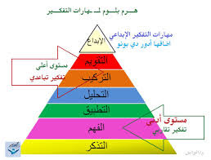
حسب "هرم بلوم" فإن مستويات الهرم تنطلق من أدنى مستوى إلى أعلى مستوى، وما يهمّنا في هذا الهرم هو ضرورة الانتباه إلى الجانب التطبيقي الموجود في الخانة الثالثة، وهو ما جعلنا نأخذ الدروس بشكلها النظري ثمّ الانتقال إلى جانبها التطبيقي في حدود ما يسمح به القانون الجزائري داخل مؤسساته التعليمية.
-دور مناهج الجيل الأول والثاني في الإشادة بالجمعيّة:
سعت مناهجالجيل الأول والثاني إلىتنميّةقدرةالمتعلّم،وتزويدهبمختلفالمعلومات منخلالتلقيهلمجموعةمتنوعة منالنصوصطولالسنة،كماأنّها «صورةرمزيةللواقعالمعاشوالمدرسلايستطيعأنيقرّبمابينالرمزوالواقعإلاَّإذاربطبينهماربطامحكمافإمّاأنيقودطلابهإلىخبرةمباشرةعنطريقمشاهدةالواقعفيالمواقفالحياتيّة،وإمّاأنينقلإليهمالواقعمصوراأومسموعاأوملموساعنطريقالحواس»،فإذاربطالمتعلمبينالدرس والواقعكانأقدرعلىصقلملكتهواكتسابهاللعديدمن المعلومات والقيم الإنسانيّة.
يحتاجالمعلماليومإلىطرائقجديدةومختلفةلتدريس،لأنّمتعلّمالأمسليسهومتعلّمُاليوم.فقدكانالأوّليركّزعلىالتلقينوالاستماع،أمّامتعلّماليومفقدوجدنفسهمحاصرافيعصرالمعلوماتيّة،عصريربطهبالصورةربطامباشرا،ومنهناوجبعليناأننسايرهبنفسهذهالطريقة، لذافإنّأفضلأساليبالتدريسالحديثةهيالأساليبالتفاعليّةوتتمثّلفيعدةطرق،منبينها:
-طريقةربطالمتعلّمبالواقع:
لا يمكن للمتعلّم أن يعيش في معزل عن واقعه، لذا من التجارب الناجحة في التعليم تلك التي تربط المتعلم بواقعه، بمحيطه، ببيئته.
وقد أورد القانون التوجيهي للتربية الوطنية، قانون رقم 04/08المؤرخ في 23 يناير 2008م، يهدف إلى تحديد الأحكام الأساسية المطبّقة على المنظومة التربوية الوطنية، وزّعت مواده على ستة أبواب، ومن هذه المواد نطلع على المستخلص الآتي:
مستخرج 1
تتمثّل رسالة المدرسة الجزائريّة في تكوين مواطن مزوَّد بمعالم وطنيَّة أكيدة، شديدة التعلّق بقيم الشَّعب الجزائريّ، قادر على فهم العالَم من حوله والتّكيُّف معه والتّأثير فيه، ومتفتّح على الحضارة العالميّة. ]المادّة: 2] (بإمكان الأستاذ استخراج تمام المادّة 2 للاطّلاع على غايات التربية)

ومن قيم الشعب الجزائري المحافظة على وحدته وتماسكه، لذلك أشارت كتب الجيل الثاني إلى دور الجمعيات في تماسك المجتمع وفي بناء منظومته. ونجد هذا في كتاب الجيل الثاني للتربية المدنية تحت محاور كبرى (كيفية إنشاء وتأسيس الجمعية، القانون الأساسي والداخلي للجمعيات، الانخراط في الجمعيات، فوائده وأهميته) وهنا إشادة واضحة بأهمية الجمعيات بكلّ أنواعها في المشاركة في الأعمال التطوعية التي تقوم بها المؤسسة.
1-صور توضيحية لفوائد الانخراط في الجمعيّة:
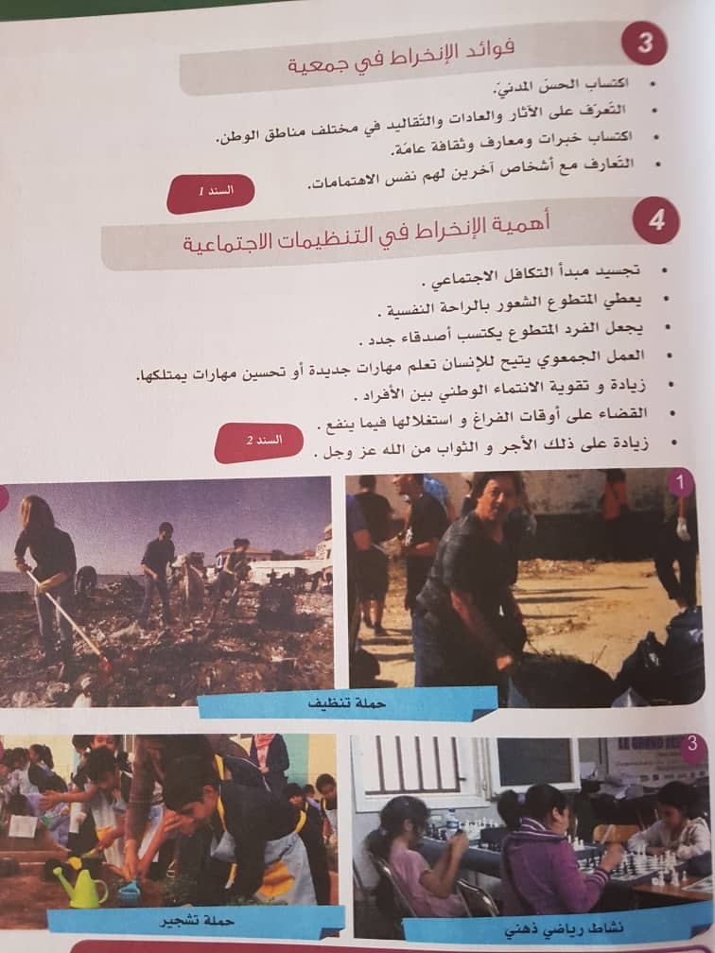

المصدر: كتاب التربية المدنية (الجيل الثاني)
2-صورة توضيحيّة لبطاقة الانخراط في الجمعيّة:
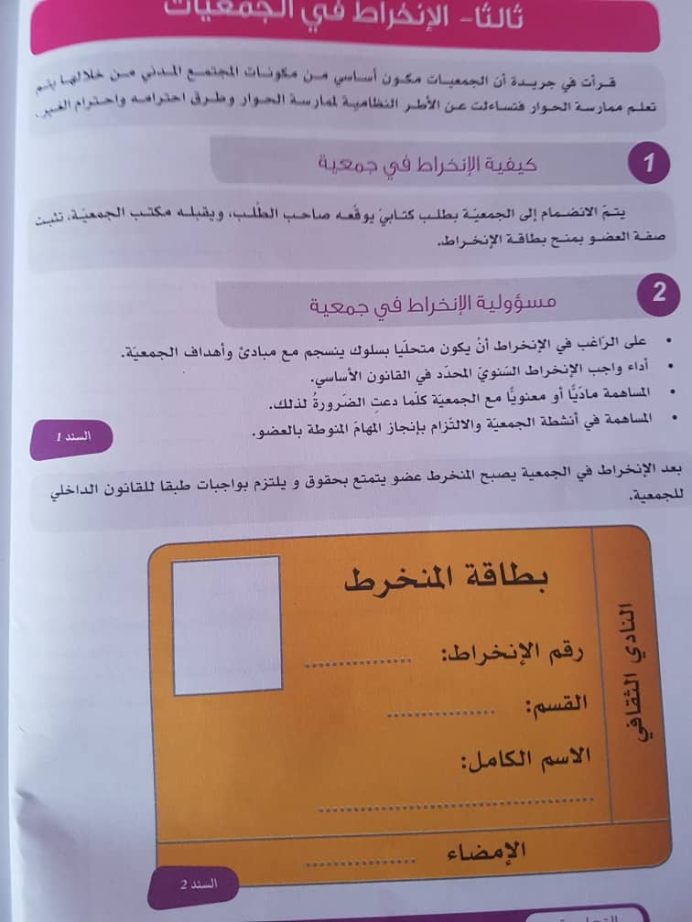

-صورة لأنواع بعض الجمعيات في الجزائر:
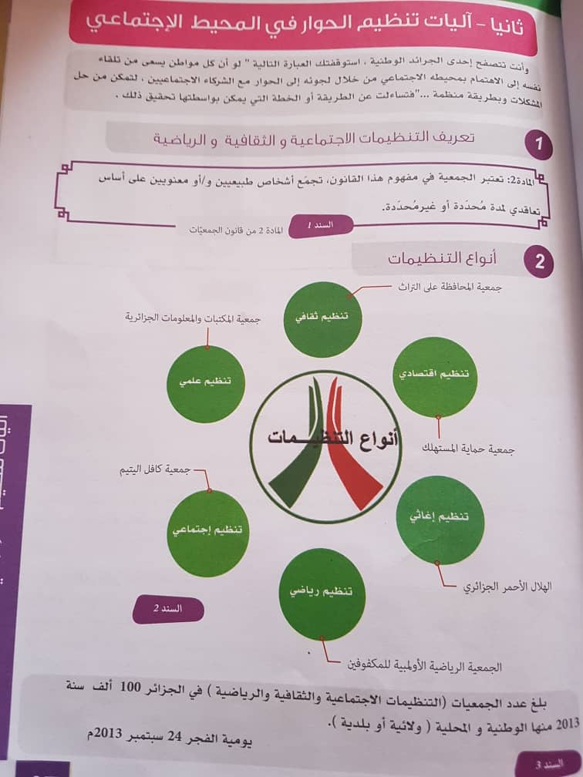

المصدر: كتاب التربية المدنيّة (الجيل الثاني)
تشير هذه الصورة إلى تعدّد الجمعيات على مستوى القطر الجزائري، ومن هذه الجمعيات (جمعيّة كافل اليتيم) التي وصفت في الصورة أنّها تنظيم اجتماعي في طابعها العام، لكنها تساهم هي الأخرى في التنظيمات الأخرى وذلك من خلال الاهتمام الكلي باليتيم من حيث المستوى التعليمي، التثقيفي، الترفيهي، فعملها ليس مقتصرا فقط على توفير الغذاء واللباس، وإنما تتجاوزه إلى الاهتمام بكلّ ما يخصّ اليتيم حتى أنها تراعي فيه الجانب النفسي.
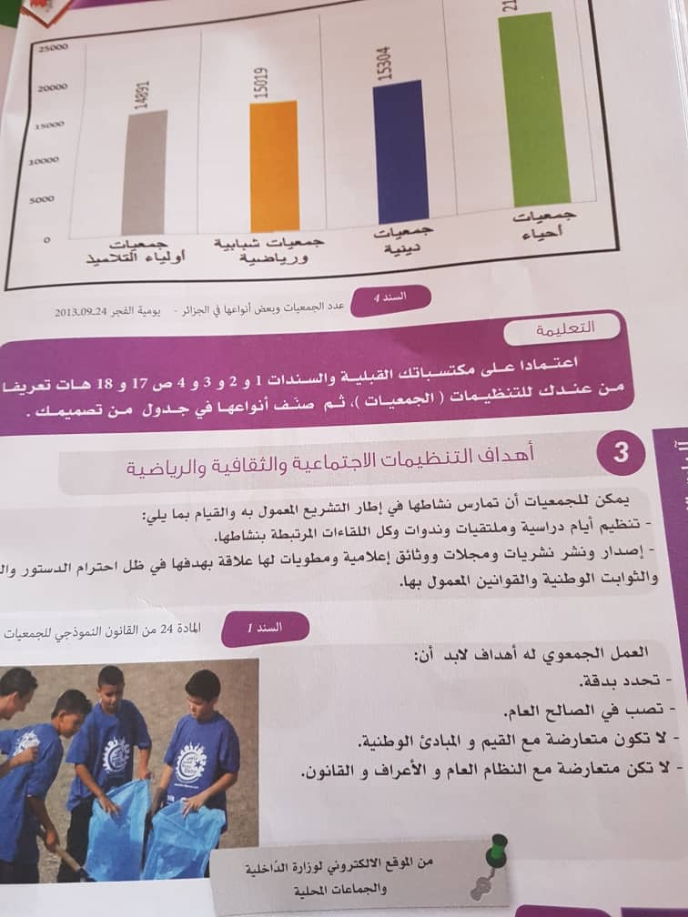

الدراسة التطبيقيّة:
ومن المؤكد فعله قبل البدء في الدراسة الميدانية النزول إلى الميدان، حيث الفئة المستهدفة في الدراسة، حتى نقترب من موضوعالبحث أكثر عن طريق الملاحظة الأولية، ثمّ المعاينة إذا كانت الدراسة تستحق البحث في هذا المكان وعلى هذه الفئة بالذات، وهذا كان أكبر دافع من أجل التعرف علي أرضية موضوعالبحث، والتركيز على عينة الدراسة في الجمعية والمؤسسة التعليمية في البحث ثم الانطلاق في توزيع استبانات الدراسة على الفئة المستهدفة؛ ومن خلالهذه الخطوة المبدئية ارتأينا أن نقوم بزيارات أولية إلى كل من: مكتبجمعية كافل اليتيم (تسالة)، زيارات دورية لعائلات اليتامى، وزيارة المؤسسة التعليمة والدخول في حوار مع أساتذتها وتلامذتها ومديرها.
7-أهم منجزات فترة التفعيل الميداني بين المؤسسة التعليمية والجمعية الخيرية:
(من أكتوبر2017 إلى يومنا الحالي):
جاءت هذه العملية التفاعلية بين التلميذ المتمدرس والطفل اليتيم في إطار دراسيّ محض، فالمطلِّع على برامج المستويات التعليمية في الجزائر يجد إدراج الوزارة التي سهرت وحرصت على مواضيع مهمّة تمسّ المجتمع المدني، ومن بين هذه المواضيع: عمل الجمعيّة ودورها داخل المجتمع، والمستويات التي نجد في كتبها الحديث عن الجمعيّة:
1-المستوى الثاني من التعليم المتوسط:يطالعنا في كتاب السّنة الثانية من التعليم المتوسط (الجيل الثاني) موضوع يتحدث عن دور الجمعيات في كتاب التربية المدنية(عرضت بعض صوره سابقا).
2-المستوى الثالث من التعليم المتوسط: يطالعنا في كتاب السنة الثالثة كذلك تلميح بالمبادرات الإنسانية في خدمة المجتمع.
3-المستوى الرابع من التعليم المتوسط:
في كتاب السنة الرابعة من الجيل الأول يطالعنا نص بعنوان جمعيات في خدمة الكوارث.
فهذه الإشارات التي تثمّن دور الجمعيات من خلال إدراجها في كتاب المتعلّم دليل على حرص المتخصصّين على توعية المتعلّم بما يحيط به، كما أنّ العديدمنالجمعياتتساهم فيالمجالالتربويفيالتّوعيةوالتثقيفوالتحسيس،إدراكامنهالبناءشخصيّةالفردواندماجهفيالنسيجالاجتماعي،والقضاءعلىالآفاتالاجتماعية،وذلكمنخلالإشغالالطفلأوالشاب بالعديد من النشاطات، ومن بين هذه النشاطات:
-تقديم عروض مسرحيّة في مناسبات وطنية بين فئة تلاميذ المؤسسة التعليمية ابن زيدون وفئة التلاميذ اليتامى.
-مسابقات فكرية تخصّ المواد الأساسيّة، تكلّل بتقديم جوائز رمزية لكلّ من المؤسستين.
-تنظيم رحلات ترفيهيّة بالتنسيق بين مدير المؤسّسة ومع أعضاء جمعية كافل اليتيم في إطار قانوني، وتصريح من أولياء التلاميذ بالموافقة على الرحلة.
-تقديم دروسالدّعمفيالموادالآتية:
اللُّغةالعربية: يمثّلهاالأستاذالعضوفيالجمعيّة،أوالأستاذالمتطوّعللعملالخيري،وهنايظهردورالشراكةوتفعيلهابينالجمعيّةوالمؤسّسةالتعليميّة.
اللّغةالفرنسيّة: إدراكالجمعيّةلأهميّةاللغاتالأجنبيةفيوقتناالحالي،فإنّهمنالضروريمتابعةالطفلاليتيمفيأخذدروسالدعمفياللغاتالأجنبيّة،لقولالرسولصلىاللهعليهوسلم: «منتعلّملغةقومٍأمنشرّهم»،وكذامعرفةالمتعلمللغاتلمواكبةالتطورالتكنولوجيبلغاته.
-الموادالعلميّة: (الرياضيات،العلومالفيزيائية،العلومالطبيعية)،يعطيفيهاالأستاذالمنخرطدروسدعمتساهمفيالرفعمنمستوىالمتعلمفيكلالأطوار (الابتدائي،المتوسط،الثانوي)،حتىلايضيعالتلميذاليتيموينحرف.
فالأستاذفيهذهالحالةقديمثّلالدورين:
-الدورالأوّل: بصفتهعضواأومنخرطافيالجمعيّة،يقومبعملهالمعتاد.
-الدورالثاني: بصفتهأستاذابالمؤسّسةالتعليميّة.
-تقديم مساعدات مادية تتمثّل في الأغذية والألبسة فقط)، يقدّمها المتعلّم لأخيه المتعلّم الذي ينتمي إلى فئة اليتامى، وذلك من خلال تنظيم زيارة ميدانية بإشراك أولياء التلاميذ(تجسيدا للدروس النظرية التي يأخذها في الكثير من المواد عن دور الجمعية).
-مساهمة الأساتذة في هذه العمليّة مساهمة فعالة.
ومن خلال تفعيل هذه العلاقة ارتأينا أن نقوم بدراسة ميدانية عن طريق توزيع الاستبيان على الفئة المستهدفة لمعرفة مدى نجاح هذه العلاقة بين المؤسسة التعليمية والجمعية الخيرية لتكون أنموذجا لباقي المؤسسات التعليمية الأخرى.
لذلك بدأنا بتوزيع الاستبيان الأوّل على اللبنة الأساسيّة الأولى في المجتمع، وهي المتعلّم، وذلك لإيمانا بدوره في حمل راية العلم والتضامن ومن أجل ازدها وطنه الأمّ.
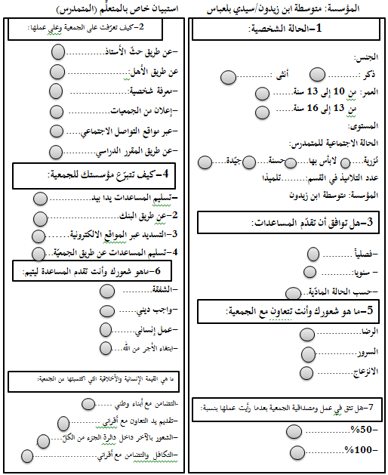
1-استبيان المتعلّم: (إنجاز شخصي):

تمّ توزيع هذا الاستبيان على عدد كبير من متعلّمي متوسطة ابن زيدون، أقسام السنة الثانية(107)، السنة الثالثة(94)، السنة الرابعة(81)، وقد بلغ عددهم الإجمالي: (282 تلميذا)
جدول رقم 01 : يوضحنتائج توزيع مفردات العينة على المستويات التعليمية الثلاثة:
الأسئلة الموجّهة للتلميذ | السنة الثانية | السنة الثالثة | السنة الرابعة
عدد الإناث:  عدد الذكور:  العمر: | 62  45  من 10 إلى 13 | 42  52  من 10 إلى 13 | 36  45  من 13 إلى 16
1-هل توافق أن تقدم المساعدات:  فصليا:  سنويا:  حسب الحالة الاجتماعية: | 14  33  60 | 10  26  66 | 06  13  63
2-كيف تعرفت على الجمعية وعلى عملها:  عن طريق حثّ الأستاذ:  عن طريق الأهل:  -معرفة شخصية:  -إعلان من الجمعيات:  -عبر مواقع التواصل الاجتماعي:  -عن طريق المقرر الدراسي: | 70  07  00  00  00  30 | 58  06  10  02  00  20 | 49  04  02  01  20  12
3- كيف تتبرع مؤسستك للجمعية:  تسليم المساعدات يدا بيد:  -عن طريق البنك:  -التسديد عبر المواقع الالكترونية:  -تسليم المساعدات عن طريق الجمعيّة: | 61  00  00  56 | 70  00  00  32 | 57  00  00  24
4-ماهو شعورك وأنت تقدم المساعدة ليتيم:  -الشفقة  -واجب ديني  -عمل إنساني  -ابتغاء الأجر من الله | 10  33  06  87 | 08  08  12  74 | 06  25  21  50
5-ما هو شعورك وأنت تتعاون مع الجمعية:  -الرضا  -السرور  -الانزعاج | 19  88  00 | 42  60  00 | 21  61  00
6-هل تثق في عمل ومصداقية الجمعية بعدما رأيت عملها بنسبة:  50%  100% | 08  99 | 32  70 | 13  71
7-ما هي القيمة الإنسانية والأخلاقية التي اكتسبتها من الجمعية:  -التضامن مع أبناء وطني  -تقديم يد التعاون مع أقراني  -الشعور بالآخر داخل دائرة الجزء من الكلّ  -التكافل والتضامن مع أقراني | 77  08  33  11 | 62  14  08  08 | 38  04  21  17
-تحليل نتائجالنسب المئوية لاستبيان المتعلمين(التلاميذ بمتوسطة ابن زيدون):
1-الموافقة على تقديم المساعدات:

يقدّم المتعلّم المساعدة حسب الحالة الاجتماعية للعائلة، وإجابة المتعلّم هنا تدلّ على وعي منه بمراعاة ظروف عائلته، وكانت إجابته منطقية إلى حد بعيد.
2-طريقة التعرّف على الجمعيّة وعلى عملها:

رغم أنّ المتعلّم يطّلع على المقرّر الدراسي من خلال أخذه لدروسه منتظمة، إلاّ أنّه يأخذ أكثر ما يعطيه له أستاذه، ويظهر هذا جليا في النتيجة التي يبرز من خلالها المتعلم أنّه تعرف على الجمعيّة وعملها عن طريق مدرّسه.
3-طريقة تبرّع المؤسسة للجمعيّة:

تقديم المساعدة يدا بيد، وتجدر الإشارة هنا إلى إشراك أولياء التلاميذ في هذه العمليّة التي تعتبر بالدرجة الأولى عملا إنسانيا. كما يلاحظ أنّ التبرع عن طريق البنك منعدم تماماً، وأكيد أن التبرع عن طريق البنك يكون من قبل مؤسسات منتجة وليست تعليمية، لأنّ هدفنا من هذا العمل تطبيق الدرس وغرس القيم الإنسانية في المتعلم.
4-الشعور وأنت تقدم المساعدة ليتيم:

يظهر جليا أن المتعلّم حتى وإن كان صغير السنّ فهو مدرك لتعاليم الدين الإسلامي، لذلك اختار خانة ابتغاء الأجر من الله، وهذا يدلّ على أنّ أبناء وطننا الجزائر متمسكين بدينهم الحنيف.
5-الشعور حين التعاون مع الجمعيّة:

ومن المؤكد أنّ الإنسان كلّما قدّم مساعدة للآخر شعر بالرضا، وهذا راجع للطبيعة الإنسانية التي جبل عليها، لذلك اختار جلّ التلاميذ الشعور بالسرور، وهذا ماحدث حين تقديمهم المساعدة.
6-مقدار قيمة مصداقية الجمعيّة:

-

تظهر الثقة الكبيرة في عمل ومصداقية أعضاء ومنخرطي الجمعية، وذلك بعد مشاركتهم في مجال عملهم، والاحتكاك بالعائلات التي يكفلونها.
7-القيمة الإنسانية والأخلاقيّة المكتسبة من التنسيق مع الجمعية:

وهذا العنصر هو أهمّ العناصر التيتصبو إليها منظومتنا التربوية وعقيدتنا الدينية في جيل اليوم، أن يتكافل ويتآزر أبناء الوطن الواحد، لأنّ كل شخص من هذا الوطن مهما كان فهو جزء منه يحتاج إلى المساندة والوقوف معه.

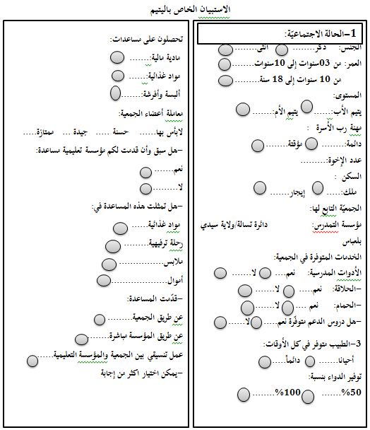
2-الاستبيان الخاص باليتيم:(إنجاز شخصي)

تم توزيع الاستبيان على 76 يتيما من بينهم (18 بنتا و 58 ولدا) تتراوح أعمارهم بين 06 سنوات إلى 18 سنة وجلّهم متمدرسين.
-جدول رقم (02): نتائج توزيع مفردات العينة على الأيتام بعد توزيع الاستبانة:
الأسئلة الموجّه لليتيم | النسبة
ذكر  أنثى | 58  18
السكن:  ملك  إيجار | 65  11
الخدمات المتوفرة في الجمعية:  الأدوات المدرسية:  -الحلاقة:  -الحمام:  -هل دروس الدعم متوفّرة | نعم: لا  نعم:76 لا  نعم:76 لا  نعم:76 لا
الطبيب متوفر في كل الأوقات: | أحيانا 35 دائماً41
توفير الدواء بنسبة:  %50  %100 | 10  66
تحصلون على مساعدات:  -مادية مالية  -مواد غذائية  -ألبسة وأفرشة | 01  76  76
هل سبق وأن قدمت لكم مؤسسة تعليمية مساعدة: | نعم 75  لا:01
-هل تمثلت هذه المساعدة في:  -مواد غذائية  -رحلة ترفيهية  -ملابس  -أموال | 76  00  76  01
-قدّمت المساعدة:  -عن طريق الجمعية  -عن طريق المؤسسة مباشرة  -عمل تنسيقي بين الجمعية والمؤسسة التعليمية | 16  00  66
معاملة أعضاء الجمعية:  لابأس بها  -حسنة:  - ممتازة:  -جيدة: | 01  62  13
-تحليل نتائجالنسب المئوية للاستبيان الخاص بأيتام جمعية كافل اليتيم (تسالة):
1-السكن:

منخلال عرض النسبة المئوية للسكن يظهر جليا أنّ العائلات في غالبيتها تملك سكنا خاصا بها، مقارنة بالفئة القليلة التي تستأجر سكنها.
2-الجانب الصحّي:

نظرا لانشغال الأطباء بأعمالهم اليومية داخل العيادات والمستشفيات، فإنّه يتعذر عليهم الحضور الدائم إلى مقرّ الجمعية، ومع هذا فإنّ حرصهم على تقديم المساعدة جعل وجودهم شبه دائم، وذلك للتناوب مع بعضهم البعض في مقر الجمعية، وفي بعض الأحيان يصطحب المريض إلى المكان الذي يعمل فيه الطبيب، فيسهل عليه الأمر.
2-نسبة توفير الدّواء:

يظهر سعي أعضاء الجمعية والمنخرطين جليا في توفير الدواء للمريض، إلا في بعض الحالات التي يتعذّر فيها توفير
الدواء إذا كان باهض الثمن أو غير موجود بالدولة.
3-نوعية المساعدات المحصّل عليها من قبل المحسنين بصفة عامّة:

تحصل عائلات اليتامى على مساعدات متنوعة من قبل المحسنين والمتبرعين، وكما هو ظاهر أنّ نوع المساعدة تتمثّل في المواد الغذائية وهي الحاجة الضرورية لكل بشر، فالجمعية توفر القفة شهريا لكلّ عائلة، إلى جانب الألبسة والأفرشة الجديدة والمستعملة.
4-تفرّد مؤسّسة تعليمية بتقديم المساعدة:

المؤسسة التي قدّمت المساعدة إلى الجمعيّة هي متوسطة ابن زيدون، لذلك نلاحظ أنّ "نعم" شكلت النّصيب الأوفر من القبول.
4-نوع المساعدة المقدّمة من المؤسسة التعليمية (متوسطة ابن زيدون):

قدّمتالمؤسسةالتعليمية (متوسطةابنزيدون) مساعداتتمثّلتفيموادغذائيةوألبسةمستعملةساهمبهاأولياءالتلاميذالذينيدرّسونأبناءهم فيالمؤسسة، وهذا يعودإلى التنسيق بين أساتذة المواد الذين يجدون في مقرّراتهم الدراسية الإشادة بدور الجمعية، فينتقل الدرس النظريّ من الورق إلى الواقع، ويجسّد ميدانيا بإشراك أولياء التلاميذ في هذه العمليّة، فيشعر المتعلّم بقيمة الجانب الإنساني، ومن مثل هذه الأعمال يمكن الحديث عن منظومة تسمى منظومة القيم في القطر الجزائري، وما يلاحظ في نوعية تقديم المساعدة أنّالمساعدة التي يقدّمها المحسن أوالمؤسسةتمثلت في نوعين فقط وهما المواد الغذائية والألبسة والأفرشة، وهذا يعود لعمل الجمعية وقانونها فهي لا تقبل أموالا تعطى هكذا وإنّما تدفع عن طريق البنك.
5-طريقة تقديم المساعدة:

كما يلاحظ في الشكل أعلاه أنّ المساعدة قدمت مباشرة عن طريق عمل تنسيقي بين الجمعية والمؤسسة التعليمية، وذلك من خلال انتقال المتعلّم مع أستاذه ومديره إلى الجمعية حيث تم التعارف في احتفال أقيمت فيه مسابقات فكرية بين تلاميذ المؤسستين، وتم تكريم الفوجين.
6-معاملة أعضاء الجمعيّة:

تميّزت معاملة أعضاء الجمعيّة للأيتام بالدرجة العالية من العطف والرأفة بهم،لأنّهم ينطلقون من القرآن الكريم والهدي النبوي لقول الرسول صلى الله عليه وسلم: «الدِّينُ المُعَامَلَةُ»، ولقد وقفنا على هذه المعاملة في العديد من المرات.
-قراءةنتائج الدّراسة:
-الملاحظمنخلالقراءتنالنتائجالجدولرقم 01 هوكثرةالإناثعلىالذكورخصوصافيمستوىالثانيةمتوسط،إلاَّأنهذاالتباينلميمنعكلاالجنسينمنالاتحادوتقديمأرائهم.
اتفقجلّالمتعلّمينعلىرأيتقديمالمساعدةحسبالحالةالاجتماعية،وهذاالرأيمنطقيلأنّأغلبالمتمدرسينفيهذهالمؤسسةمنأصحابالدخلالمتوسط.
-أمّافيمايخصّالطريقةالتيتعرّفبهاالمتعلّمعلىالجمعيّةفقدكانتعنطريقحثّالأستاذ،رغمأنّالمتعلممطّلععلىالمقررالدراسيإلاّأنهلميثبتمعرفتهلهاعنطريقهإلابعضالعناصر،لكنالعنصرالأهمالذينشيرإليهمنخلالالإحصاءهوإدراكالمتعلّملدورالجمعيّةوأهميّتهافيالنسيجالاجتماعيعنطريقمعلّمه،وهنايظهردورالمعلّمالذيحباهاللهبتبليغرسالته.
الأسئلة الموجهة للأعضاء بالجمعية | عدد الأصوات(النسبة)
ذكر:  أنثى: | 12  00
2-أسئلةخاصّةبإدارةالجمعيّة:  عدد الأعضاء:  عددالمنخرطين:  عددالعائلاتالتيتنتميإلىالجمعية:  عددالأيتام:  عددالأرامل | 12عضواً  10 منخرطا  48 عائلة  76 يتيم  46 أرملة
3-أسئلةخاصّةبالخدماتالتيتوفّرهاالجمعيّة:  القفة: شهرية  الرحلات: سنوية وعشوائية | لـ: 48 عائلة  12
الطبيبالنفسيمتوفر:  الطبيبالعاممتوفر:  الطبيبالمتخصصمتوفر:  التحاليلالطبيةمتوفرة:  -كمعددالأيتامالذينيحتاجونإلىمتابعةصحية:  -كمعددالأيتامالذينيحتاجونإلىمتابعةنفسية: | نعم: 12  لا:00  نعم: 12  لا: 00  نعم: 12  لا:00  نعم:12  لا:00  04  06
هلتفعيلالشراكةبينالجمعيةوالمؤسسةالتعليمية:  ضروري  غيرضروري  مفعّلميدانياً  غيرمفعّل | 12  00  12  00
-مامدىتقبلعائلاتالأيتاملمختلفمساعداتالجمعية:  قبولمحتشم  قبولحسن  قبولجيد | 00  00  12
-منأينتحصلالجمعيةعلىرأسمالها:  -محسنينمتوسطيالدخل:  -رجالأعمال  -جهةحكومية | 12  00  00
جدول رقم (03): نتائج توزيع مفردات العينة على أعضاء الجمعيّة:
(العودة إلى الملحق للاطلاع على الاستبيان)
كان لزاما على الباحث أن يشرك عضو الجمعية في الدراسة لأنه جزء من تفعيل العلاقة بين المؤسستين، وكما يظهر هذا الجدول بعد توزيع الاستبيان على الأعضاء الإطار العام الذي تسير به الجمعية، بتسيير من أعضائها، وما مدى علاقتها في تعاملاتها مع فئة الأيتام، لأنّ حكمة الأعضاء لها دور كبير في نجاح العمل الجمعوي انطلاقا من قراراته داخل مكتبه، لذا «يعتبرمكتبالجمعيةأوالهيئةالقياديةالمحركالأساسيللجمعيةكونهيضمالأعضاءالقياديينالذينيتولونالتسييرالإداريوالماليللحركة،وتتوقففعاليةالجمعيةعلىهيئتهاالقياديةوتتوقففعاليةالهيئةالقياديةعلىالعناصرالتيتتكونمنهاومستواهمالعلميوالثقافيوشعورهمبالمسؤوليةوتحليهمبمبادئالديمقراطيةوالمشاركةحتىتتحققالأهدافالتيلأجلهاأنشئتالجمعية»
ويبقى عنصر فعال ومهم في استكمال الدراسة ألا وهو الأستاذ، فهو الآخر جزء في تفعيل العلاقة بين الجمعية والمؤسسة التعليمية، ويمكن عدّ الأستاذ صاحب الدور الفعلي في تحريك هذا العمل، وبعد توزيع الاستبيان على 40 أستاذا وأستاذة ظهرت لنا النتائج الآتية حول إمكانية التفعيل الميداني لهذا الطرح.

جدولرقم 04 :توزيع مفردات العينة على الأساتذة
الأسئلة | النّسبة
ذكر:  أنثى: | 06  34
1-كيف يتم تفعيل العلاقة بين الجمعية والمؤسسة التعليميّة:  -بتحويل الجانب النّظري من المقرر الدراسي إلى جانب تطبيقي  -بتوعية المتعلّم  -بإشراك أولياء التلاميذ | 23  00  17
2 -كيف يتم تحفيز المتعلّم من أجل تقديم المساعدة:  -بفعل الأمر  -بإحضار فئة اليتامى  -بتقديم شريط فيديو يشرح حالتهم | 00  27  13
3-ما هي الأطوار التي تتضمّن هذا النوع من العمل الجمعوي:  أولى متوسط  الثانية متوسط  الثالثة متوسط  الرابعة متوسط | +  +  +
4-ضع علامة عند المادة التي تتضمن الجمعيات ودورها:  -اللغة العربية  -التربية المدنية  -اللغة الانجليزية | +  +  +
5-هل يتضمّن المقرر الدراسي دور الجمعيات بصفة:  -مباشرة  -غير مباشرة | 30  10
6-هل يمكن أن تساهم هذه العلاقة في:  -تحدي الفقر  -رفع الغبن  -زرع القيم الإنسانية  -تنمية الحس المدني لدى الفرد | 00  00  40  40

إيمانامنّابدورالمعلّمفيالعمليةالتعليميةالتعلميةجعلناهجزءمندراستنا،لأنهالمحركالأساسي للتلميذ،ومنه يظهر الجدول أعلاه أنّ المقرر الدراسي أدرج دور الجمعيات بطريقة مباشرة، والدليل على ذلك تلك التفاصيل حول تعريفها وشروطها وذكر أنواعها، مدعما كل ذلك بالصور التوضيحية للمتعلم.
-الاستنتاجات العامة للدراسة الميدانية:
-تؤكد الدراسة الميدانية لأربع عينات بشرية (المتعلم، اليتيم، الأستاذ، عضو الجمعية) أنّ هذه العلاقة بين الجمعية والمؤسسة التعليمية تساهم بشكل كبير في بناء منظومة القيم داخل القطر الجزائري، ممّا يؤدي إلى تماسكه واتحاده.
-يمكنها تحقيقتكاملوظيفييبينأدوارالمؤسسة والجمعية كشريكينفيالعمليةالتربوية.
-تشكل لنا هذه العلاقة نظرةاستشرافيةلجيلمرتبطبدينهمتمسكبمجتمعهلقوله تعالى: ﴿اعْتَصِمُوابِحَبْلِاللَّهِجَمِيعًاوَلَاتَفَرَّقُواوَاذْكُرُوانِعْمَتَاللَّهِعَلَيْكُمْإِذْكُنتُمْأَعْدَاءًفَأَلَّفَبَيْنَقُلُوبِكُمْفَأَصْبَحْتُمبِنِعْمَتِهِإِخْوَانًاوَكُنتُمْعَلَىٰشَفَاحُفْرَةٍمِّنَالنَّارِفَأَنقَذَكُممِّنْهَاكَذَٰلِكَيُبَيِّنُاللَّهُلَكُمْآيَاتِهِلَعَلَّكُمْتَهْتَدُونَ﴾سورة آل عمران(103)
-استعداد المتعلم لتقديم المساعدة والمبادرة للآخر، فهو يعد سفيرا لمؤسسته بكلِّ قيمه ومبادئه وتعلّماته.
-أظهرت النتائج غياب الحملات التعريفية بالجمعية خصوصا عبر مواقع التواصل الاجتماعي، وهذه المواقع هي الأقرب إلى هذا الجيل.
-جمعيةهي ليست فقط ذاتطابعاجتماعي، وإنما تسعى إلى تحقيق مستوى علمي جيد لليتيم، انطلاقامنالدوافعالأولىالكامنةوراءتأسيسهاوالتييأتيعلىرأسهاوعيالفاعلينفيالجمعيةبطريقة التعامل مع الأيتام، وكذا الوعي والنضج الفكري من خلال تنسيق مع مؤسسات تربوية من أجل الاندماج الكلي.
وهنا يمكن العودة إلى فترة استقلال الجزائر، والتساؤل كم خلف الاستعمار الفرنسي من أيتام؟ من كان يعولهم؟ والإجابة هنا أكيد ستكون وحدة الشعب وتماسكه وتضامنه هي التي احتوت هذه الفئات، وإلى يومنا هذا لايزال المجتمع الجزائري متشبعا بقيمه وعاداته وتقاليده.
وفي الأخير نخلص إلى أن الجمعيةشريكلامناصمنه،يمكنالتعاملمعهبإيجابية،قديقدمللمؤسسةدعماقويافيشتىالمجالات: التربويةوالثقافيةوالرياضية، كما أن الجمعيّة تشكل بؤرة مهمة في المحافظة على توازن المجتمع، وذلك لتعدّدها وتنوع مجالها.
-تعدّدالمفاهيمحولمصطلحالجمعيةكتجمعأفراد،كعملجماعي،حيثأنتجهذاالتعددحولمفهومالحركةالجمعويةانفتاحا،يبرزمختلفالتجاربالتيمرتبهاالجمعيات.
-العملالجمعوييتطلبالاتحادوالتعاونبينكلّمؤسساته،فهوجزءلايتجزأمنالمجتمعالمدني.
-تميّز مناهج الجيل الأول والثاني بتنوع مواضيعها، ومسّها لشرائح المجتمع، وكذا معالجة عدّة قضايا.

التَّوصيات والاقتراحات:
-العملفيإطارالجزءمنالكلّ،لأنّالعملالجمعويهوجزءمنالأعمالالتيتقدّملخدمةهذاالوطن.
-محاولةاستثمارماهوموجودفيمناهجالجيلالثاني،منخلالإشادتهموإدراجهملدورالجمعيات.
-التنسيقالفعليالميدانيبينالجمعياتوالمؤسساتالتعليميةفيإطارمضبوطومدروسمنقبلالمتخصّصينفيالميدان.
-مناشدةأهلالاختصاصلتبنيهذاالطرحلهذاالمشروعالذييدعوإلىاتحادوتكافلالمؤسساتالحكوميةمعالمؤسساتالغيرالحكومية،لأننانعيشفيكنفالبلدالواحد.
-إبراز النماذجالعمليةالناجحةلتفعيل الشراكة بينمؤسساتالعملالخيريوالقطاعاتالأخرى.
- وضعبرامجلتبادلالخبراتبينالجمعيات الخيرية.
-السعيلإيجادشراكاتبينالقطاعالحكوميوالقطاعالخاص الجمعيات الخيرية.
-تكثيفالحملاتالتوعويةبدورالجمعية: حتىنمسجميعشرائحالمجتمعلابدّمنالتنويعفيالحملاتالتحسيسية،علىسبيلالمثالوضعشريطفيديوللكباريروّجعبرمواقعالتواصلالاجتماعيلأنهاالأكثراستعمالا،وكذاشريطفيديولرسوممتحركةتمسشريحةالأطفالالمتمدرسينمعمراعاةالسن.
-تشجيع كلّ فئات المجتمع للعمل الجمعوي التطوعي، خصوصا المتقاعدين من مختلف الفئات (أساتذة، مواطن بسيط)، لأنّ الواجبالديني يدعونا إلى العمل والعملعبادة،ليسهناككلمةتقاعدفيديننا لأنّ اللهفضلالمجاهدين علىالقاعديندرجة، لأن جمعياتالمجتمعالمدنيانتبهتلوجودعددضخممنالمتقاعدينفيالجزائر،المتقاعدصاحبتخصص،قديفيدنافيمجالما.وتساهمالجمعية فيالتخفيفمنالأزماتالنفسية(أهميةالجانبالنفسي) بسببالتقاعدالمسبق.
-استثمارهذاالعدد،لأنّ رأسالمالهوالجهدالتطوعي.
-التفاتة من قبل السلطات وجعليوميكرمفيهأعضاء الجمعيات.
-التقاءكلجمعياتالولاية من أجل التحاور وتبادل الآراء والخبرات الناجحة.
-استغلالمواقعالتواصلالاجتماعي في الترويج لعمل الجمعيات بكلّ أنواع، المهم أن تكون خادمة للمجتمع وتجت راية القانون الجزائري.
-استحداثجمعياتيسيرهاعالمالرقمنة.
-انعداماستراتيجيةنحوهذهالخبراتوالتجاربالتييمتلكهاالمتقاعد.....
-تفعيلالدورالإيجابي لحمايةالأسرةالجزائريةوتثمينرصيدهاالتضامني،ولقدخصصتالجمعيةلذلكمسابقات متنوعة في الأعياد الوطنية.
- العملعلىخدمة الفرد والمجتمعوحمايتهمنالآفاتوالانحرافات.
-نظرةاستشرافيةلجيلمرتبطبدينهمتمسكبمجتمعهواعتصموابحبلاللهجميعا.....
-بطاقةانخراطسفراءالجمعية: تلاميذهمسفراءمؤسستهم،ينتقلالتلاميذببطاقاتهمإلىمؤسساتأخرىوينقلونتجربتهمحتىتعم الفائدة.
-توسيعدائرةاهتمامالجمعياتالخيرية،وألاتحصرنفسهافيمجالاتضيقة.
-مساهمة القطاع الحكومي في توفير مقرّات للجمعيات الخيرية.

قائمة المصادر والمراجع:
العربية:
-عروس زبير، التنظيمات الجمعوية في الجزائر: الحركة الجمعوية في الجزائر "الواقع و الآفاق" دفاتر المركز، رقم 13/2005.
-صلاح الدين شروخ، منهجية البحث العلمي، دار العلوم للنشر والتوزيع، الجزائر، 2003.
-موسى عبد الرافع، الجمعيات الأهلية والأسس القان ونية التي تقوم عليها ومدى تجارية أعمالها واكتسابها صفة التاجر، د.ط، القاهرة، النهضة العربية.
-أبو كمال حمدي، أصول التنظيم والإدارة في المؤسسات والجمعيات الخيرية، القاهرة، مكتبة عين شمس، د.ط، د.ت.
-محمد أنور محروس: دراسات وقضايا في علم الاجتماع، المكتبة المصرية،الإسكندرية،سنة 5994.
-مدحت محمد أبو النصر، إدارة منظمات المجتمع المدني، إيتراك للطباعة والنشر، القاهرة، 2007.
-برنامج عالمي مقارن للقطاع الغير الربحدي، من وضع المؤسسة العالمية للبحث في القطاع الغير الربحي تحت إشراف البروفيسورLester M. Salamon من جامعة Johns Hopkins بالولايات المتحدة الأمریكیة.
-السید الحسیني، علم الاجتماع السیاسي، المفاهيم والقضایا، ط 1، دار الكتاب للتوزیع، القاھرة، 1980.
-هشام حشروف "الحركة الجمعوية في الوسط الريفي حالة ولاية بجاية"في انسانيات المجتمع المدني و المواطنة عدد 3.
إبراهيم محمد حسنين، أثر الحكم بعدم دستورية قانون الجمعيات الأهلية، دار الكتب القانونية، مصر، 2006.
-عوايشية نصر الدين، الحركة الجمعوية بين الفعل الثقافي والخدمة الاجتماعية، دراسة أنثروبولوجية لجمعية الظهرة الثقافية بمازونة، مذكرة ماجستير، 2015، جامعة وهران.
-فاروق عبده الفيلة، السلوك التنظيمي في إدارة المؤسسات التعليمية.
-عمر دراس، المشاركة الجمعویة وعلاقة الشباب بالسیاسة في الجزائر، في: دفاتر،CRASC - ، رقم 05، وھران، منشورات CRASC، 2002.
-ماهر أبو المعاطي علي، الاتجاهات الحديثة في الممارسة العامة في الخدمة الاجتماعية، المكتب الجامعي الحديث، جامعة حلوان، ط 01.
- دليل الجمعية المحلية، جمعيات العاصمة، ولاية الجزائر، الوكالة الوطنية للنشر والإشهار، الجزائر، 2001.
-دليل الأستاذ لكتاب التربية الإسلامية لتلاميذ السنة الأولى من التعليم المتوسط، لجنة التأليف، دعاس سيد علي.
-نادر مصاورة، طرائق تدريس اللغة العربية في ضوء التربية الحديثة، نقلا عن محمود و فلوح، تكنولوجية التربية والوسائل و المواد التعليمية المعينة في تدريس اللغة العربية للمرحلتين الإعدادية والثانوية.
-دليل الجمعية المحلية، جمعيات العاصمة، ولاية الجزائر، الوكالة الوطنية للنشر والإشهار، الجزائر، 2001.
القوانين:
-قانون 31-90 المتعلق بالجمعيات، المؤرخ في 17 جمادي الأولى 1417 ه الموافق ل 4 سبتمبر 1990،الجريدة الرسمية، العدد 53، سنة 1990.
-دستور 1996 الصادر بالمرسوم الرئاسي رقم 96/438 المؤرخ في 07 ديسمبر 1999، الجريدة الرسمية، عدد 76 الصادرة في 08 ديسمبر 1990.
-الجمهورية الجزائرية الديمقراطية الشعبية،دستور 1996 ، المادة 43 .
-الجريدة الرسمية للجمهورية الجزائرية الديمقراطية الشعبية، العدد 53، تاريخ الصدور 04ديسمبر 1990.
الفرنسية:
- Frank Blackler and Suzanne Regan: Collaborative practices in shifting sea of Government policy objects, London: Lancaster university , 2004.
- Bossuet, Politique tirée de l’Écriture, I, VI, III, conclusion, dans Le Robert, 1971, s.v « société »cité par Mathieu Amouroux, « La société civile globale : une « chimère insaisissable à l’épreuve de la reconnaissance juridique ».
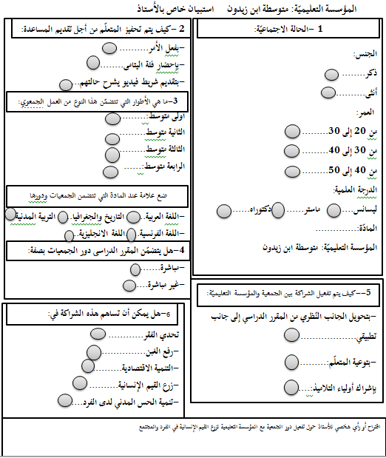
- Nina Cvetek "qu’est-ce que la societe civile ? (texte original en allemand) :traduit au français par Rabary ndriamanday pour la Friedrich-Ebert-Stiftung (FES) 2009 p 08www.library.tes.de /bueros/06890
- JEAN COPANS, l'enquête ethnologique de terrain, NATHAN, Paris.

فهرس المحتويات:
الفصل الأوّل: إشكالية الدراسة بين الماهية والتقديم
المبحث الأوّل: تقديم موضوع البحث
ملخص البحث.............................................................................01
مقدّمة.....................................................................................02
مدخلوتحديدمشكلةالدراسة..........................................................03-04
الإشكاليّة الرئيسيّة.....................................................................04-05
أسبابودوافعاختيارالموضوع..............................................................05
أهميّة الدّراسة..............................................................................06
أهداف الدراسة...........................................................................06
صعوبات الدراسة..........................................................................07
الدراسات السابقة..........................................................................08
المبحث الثاني: منهجية البحث
المنهج:.........................................................................08
حدود الدراسة:
الحدود المكانية:.................................................................08
الحدود الزمنية:..............................................................................09
الحدود المفترضة:..........................................................................09
مصادر الدراسة:
المصادر الميدانية:......................................................................09
المصادر المكتبية:......................................................................09
طرق ووسائل الدراسة:
بيانات ثانوية:.........................................................................10
بيانات أولية:.....................................................................10-11
المبحث الثالث: مفاهيم الدراسة:
تعريف الجمعيّة................................................................09-10-11
تأسيسالجمعياتمنالمشرعالجزائري......................................................14
عمل الجمعية:.......................................................................15-16
تنسيق عمل الجمعية بمعية المؤسسة التعليمية.................................................17
المؤسسة التعليمية:.....................................................................19
دور مناهج الجيل الأول والثاني في الإشادة بالجمعية:.....................................20
الفصل الثاني:التفعيلالميدانيبينالمؤسسةالتعليميةوالجمعيةالخيرية
منجزاتفترةالتفعيلالميدانيبينالمؤسستين....................................24-25-26
استبيانالمتعلّم(إنجازشخصي):.....................................................26
تحليلنتائجالنسبالمئويةلاستبيانالمتعلمين(التلاميذبمتوسطةابنزيدون):..............28-30
استبيان اليتيم (إنجاز شخصي):....................................................
-تحليلنتائجالنسبالمئويةللاستبيانالخاصبأيتامجمعيةكافلاليتيم (تسالة):.........34-38
قراءة نتائج توزيع الاستبيان على أعضاء الجمعية:.......................................39-40
قراءةنتائجتوزيعالاستبيانعلىالأساتذة:...........................................41-42
الاستنتاجات العامة للدراسة الميدانية:.................................................42-43
الخاتمة:..............................................................................43
الاقتراحات والتوصيات:................................................................44
قائمة المصادر والمراجع:...............................................................
الملاحق:.............................................................................50-58.
فهرس الصور:
الرقم | عنوان الصورة | الصفحة
01 | فوائد الانخراط في الجمعيَّة | 22
02 | بطاقة الانخراط في الجمعيَّة | 22
03 | تسميّة بعض الجمعيات بالجزائر | 24
04 | أهداف التنظيمات الاجتماعيّة والثّقافية والرياضيّة | 24

فهرس الجداول:
جدول الرقم | عنوان الجدول | الصفحة
01 | نتائجتوزيعمفرداتالعينةعلىالمستوياتالتعليميةالثلاثة | 28-29
02 | نتائجتوزيعمفرداتالعينةعلىالأيتامبعدتوزيعالاستبيان | 34-35
03 | نتائجتوزيع مفردات العينة على أعضاءالجمعيّة | 40-41
04 | نتائج توزيعمفرداتالعينةعلىالأساتذة | 42
الملاحق:
:3-استبيانأعضاءجمعيةكافلاليتيم:(إنجازشخصي)
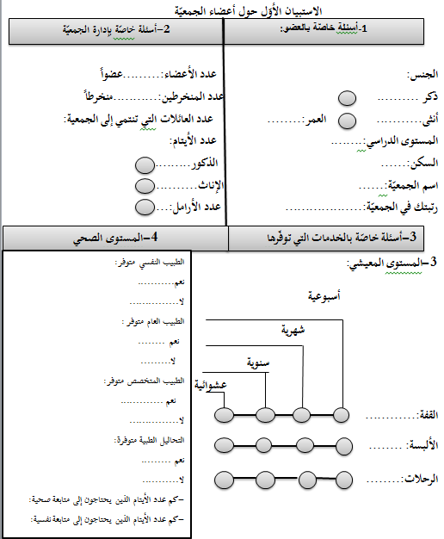

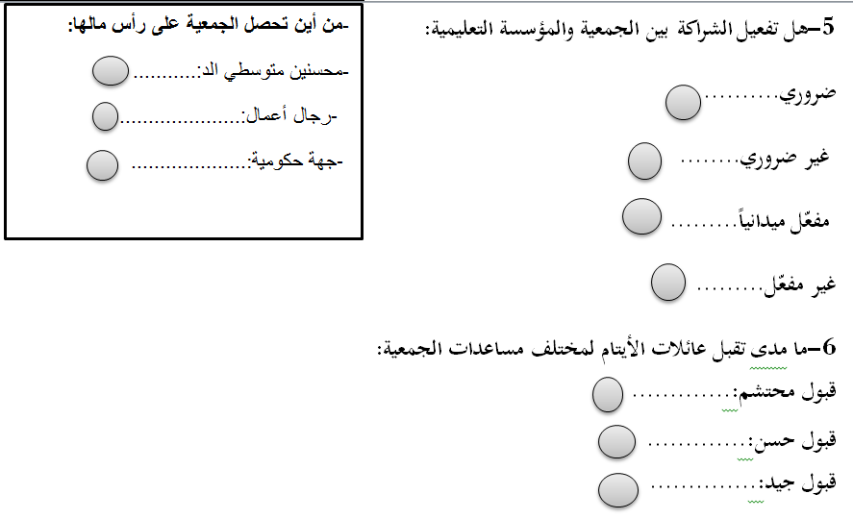

المؤسسة التعليميّة: متوسطة ابن زيدون استبيان خاص بالأستاذ

-بفعل الأمر..........
-بإحضار فئة اليتامى........
-بتقديم شريط فيديو يشرح حالتهم...

أولىمتوسط:.........
الثانيةمتوسط.........
الثالثةمتوسط.........
الرابعةمتوسط:......

-اللغة العربية...... التاريخ والجغرافيا..... التربية المدنية -اللغة الفرنسية.....اللغة الانجليزية...

-مباشرة.......
-غير مباشرة.....
2 -كيف يتم تحفيز المتعلّم من أجل تقديم المساعدة:

1 -الحالة الاجتماعيّة:

الجنس:
ذكر........
أنثى..........
العمر:
من 20 إلى 30.........
من 30 إلى 40.........
من 40 إلى 50.........
الدرجة العلمية:
ليسانس....ماستر......دكتوراه......
المادّة:..............
المؤسسة التعليميّة: متوسطة ابن زيدون

3-ما هي الأطوار التي تتضمّن هذا النوع من العمل الجمعوي:

ضع علامة عند المادة التي تتضمن الجمعيات ودورها

4-هل يتضمّن المقرر الدراسي دور الجمعيات بصفة:

-بتحويل الجانب النّظري من المقرر الدراسي إلى جانب تطبيقي...................
-بتوعية المتعلّم:.........
بإشراك أولياء التلاميذ:....
5--كيف يتم تفعيل الشراكة بين الجمعية والمؤسسة التعليميّة:

تحديالفقر............
-رفعالغبن...............
-التنميةالاقتصادية..........
-زرعالقيمالإنسانية..........
-تنميةالحسالمدنيلدىالفرد....
6-هليمكنأنتساهمهذهالشراكةفي:

اقتراح أو رأيشخصي للأستاذ حول تفعيل دور الجمعية مع المؤسسة التعليمية لزرع القيم الإنسانية في الفرد والمجتمع

:

الوثائق: وثيقةرقم 01: المصدر المكتبالولائيلولايةسيديبلعباس لجمعية كافل اليتيم
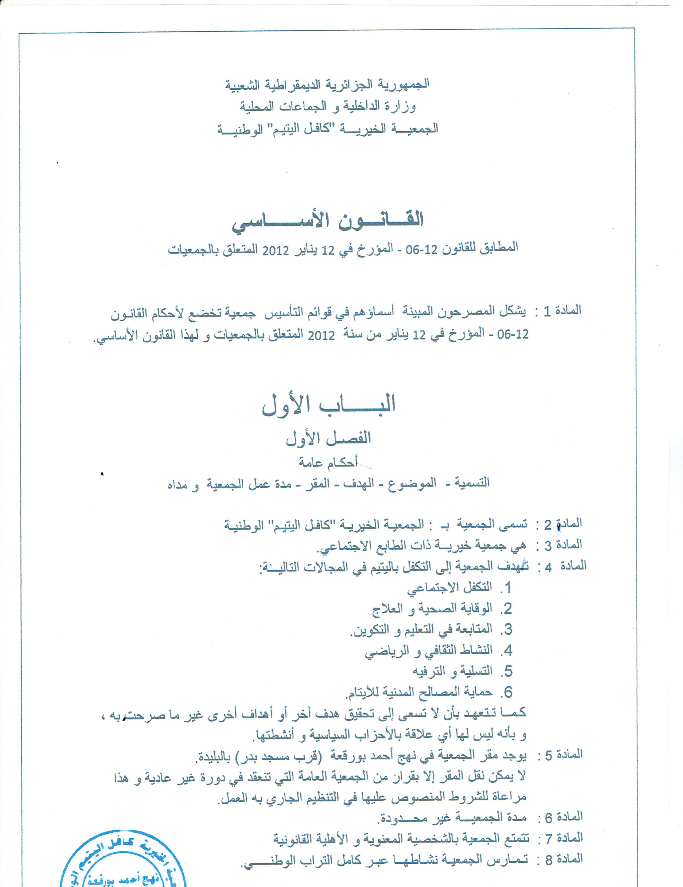

تثبت هذه الوثيقة الرسمية مشروعية إنشاء الجمعيات، بشروط تضبطها مواد القانون، وأهم المواد التي تسعى لتحقيقها الجمعية ماهو موجود في المادة رقم 04، حيث تهدف الجمعية إلى التكفل باليتيم في مجالات متعدّدة كالتكفل الاجتماعي، الصحة، المتابعة في التعليم، الأنشطة الثقافية والرياضية.
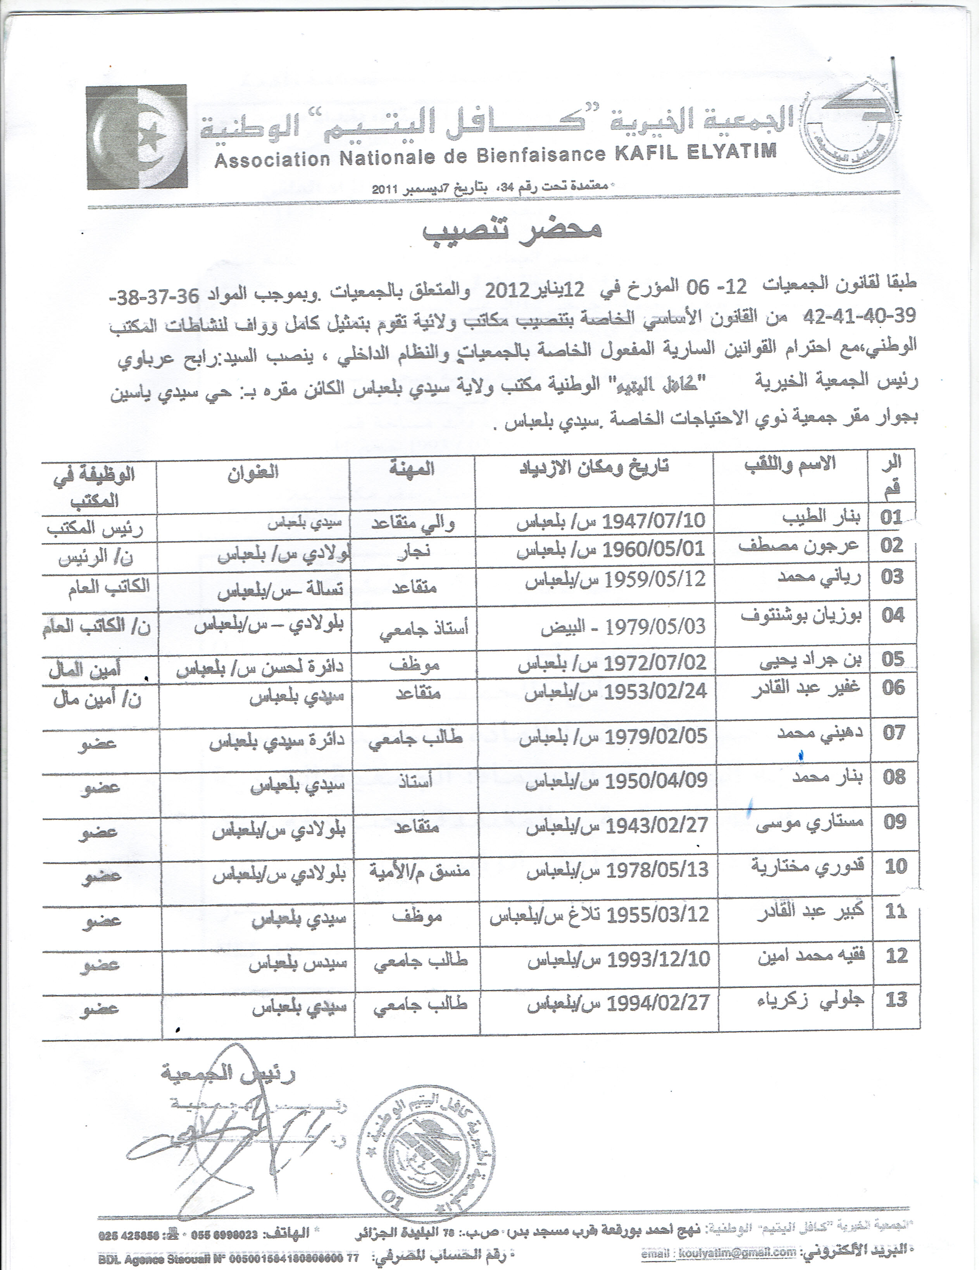

وثيقة رقم 02: المصدر: المكتب الولائي لجمعية كافل اليتيم (سيدي بلعباس)
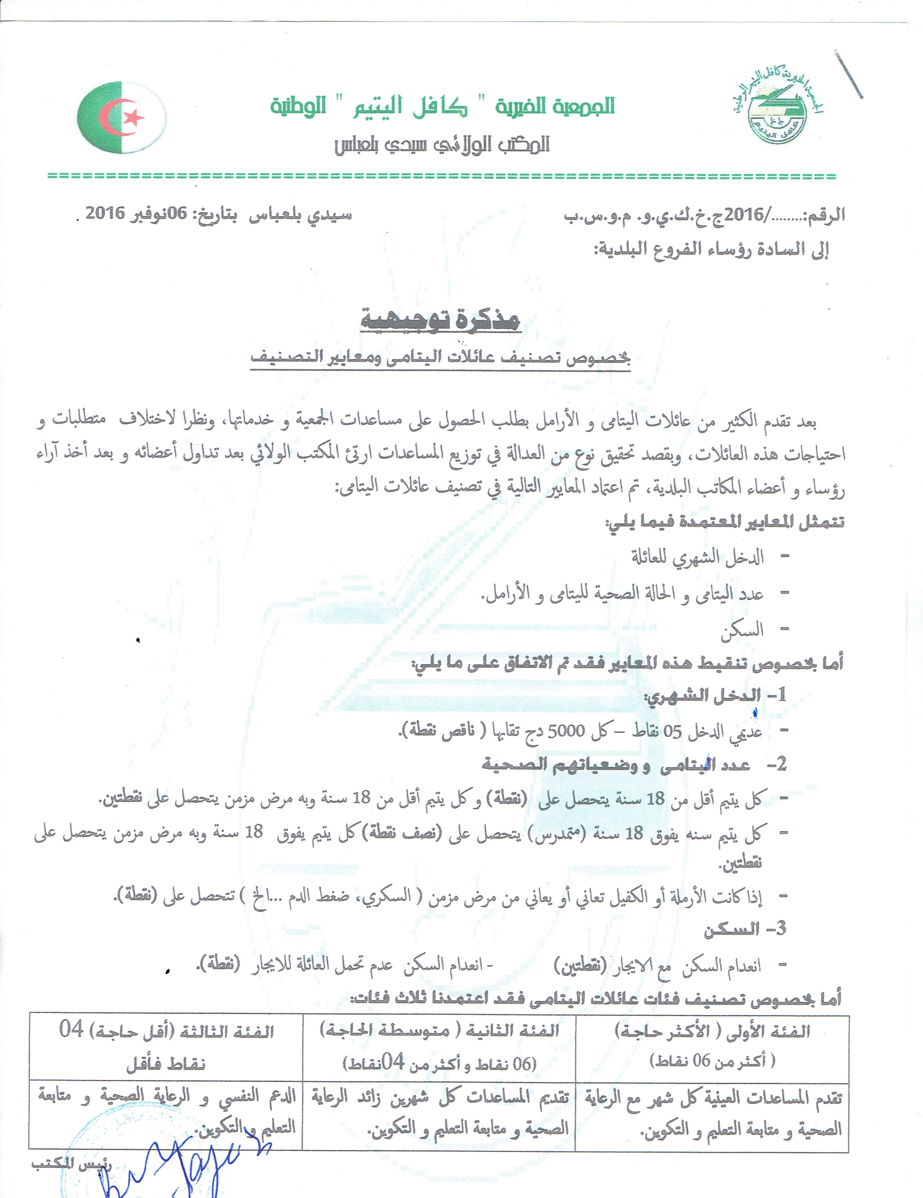
الوثيقة رقم 03: المصدر: المكتب الولائي لجمعية كافل اليتيم (سيدي بلعباس)

تظهرالوثيقةمعاييرتصنيفعائلاتاليتامى،وهذاالتصنيفمهمجدافيالعدلبينالعائلات،لأنهناكعائلاتعندهادخلوسكن،فهيلاتصنّفمثلالعائلةالتيليسلهادخلشهري.
وثيقة رقم 04: المصدر المكتب الولائي لجمعية كافل اليتيم (سيدي بلعباس)
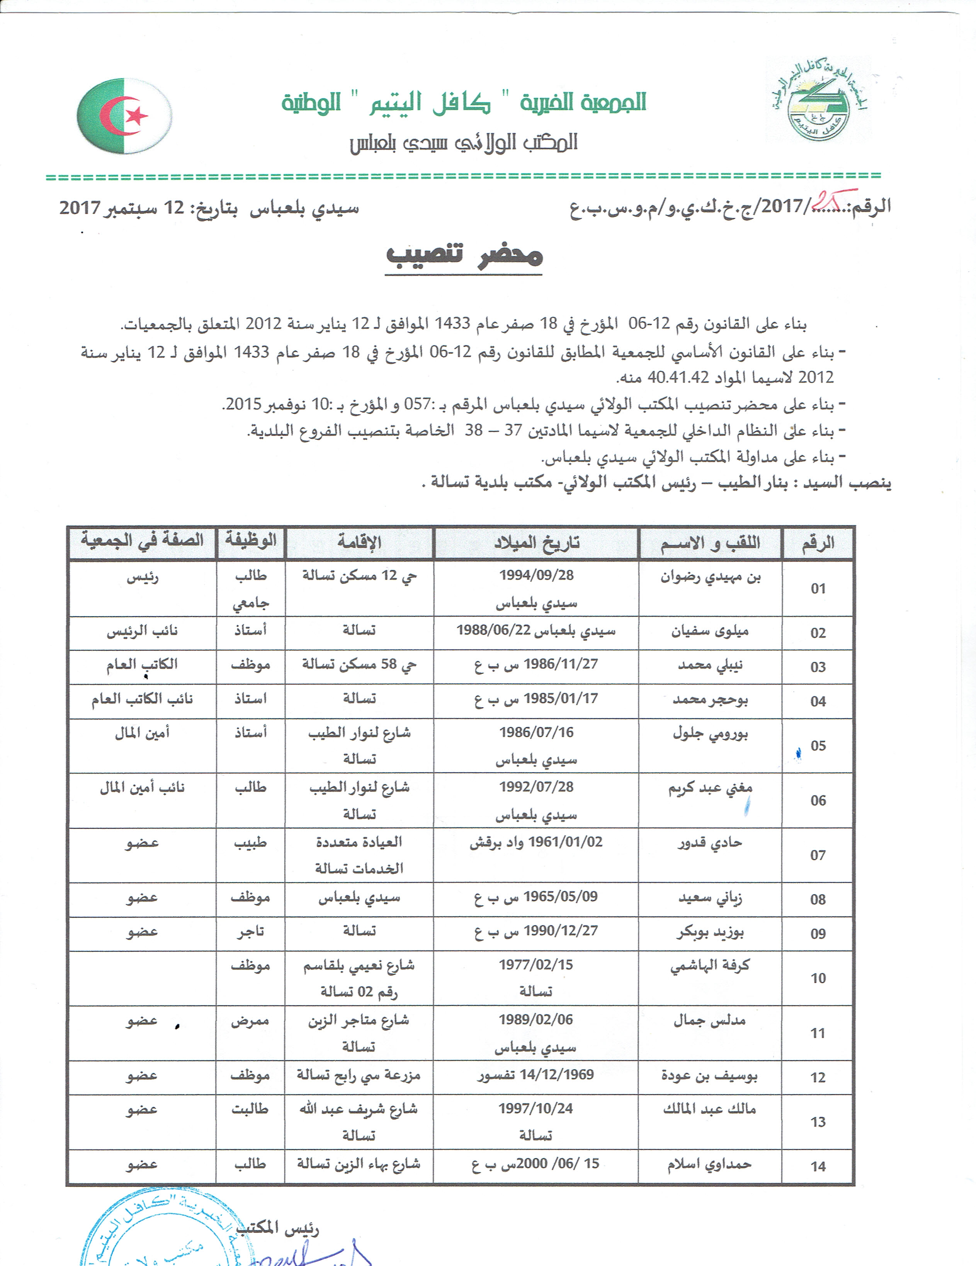

تثبت هذه الوثيقة محضر التنصيب لجمعية كافلاليتيم "تسالة" أنها فرعمنجمعيّةكافلاليتيمالولائية،وهيتضم 14 عضوا.

ملحق خاص بالمؤسسة التعليمية (متوسطة ابن زيدون) بولاية سيدي بلعباس
الوثيقة رقم 05: المصدر: متوسطة ابن زيدون
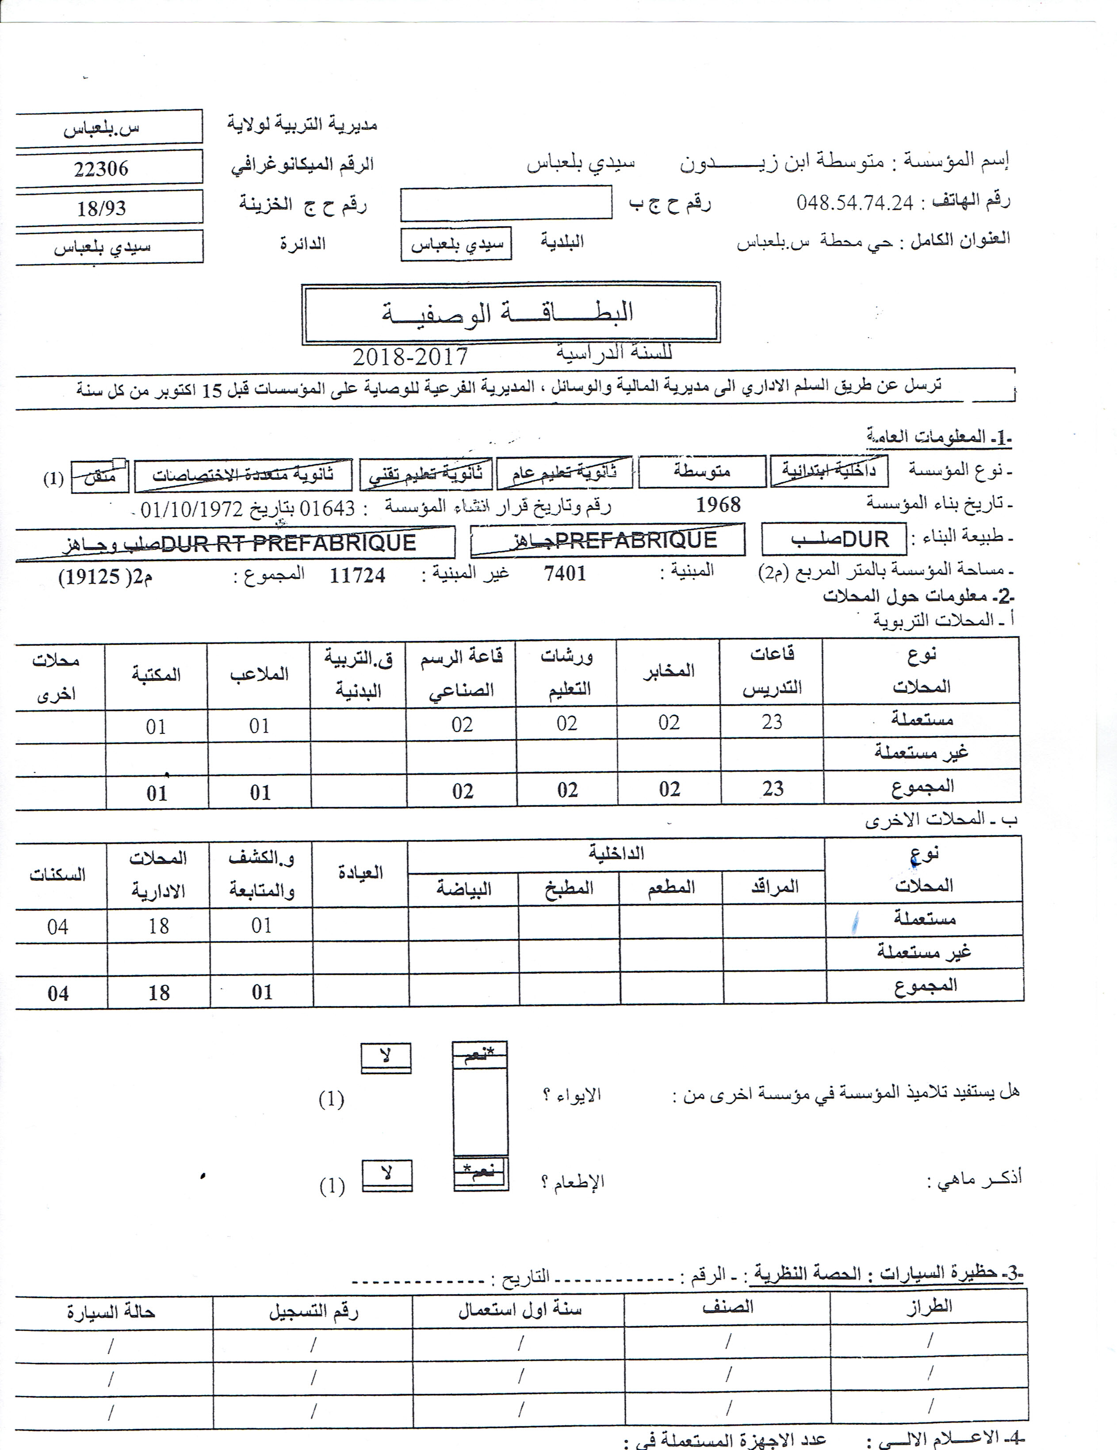

تمثّل هذه الوثيقة بطاقة وصفية لهياكل متوسطة ابن زيدون، موزعة بين قاعات التدريس والورشات والمكتبة.

متوسطة ابن زيدون:
تسعى هذه المؤسسة النموذجية إلى تحقيق مشروع يسمى: مشروع النهضة التربوية، ونقطة انطلاق هذا المشروع هو غرس القيم الأخلاقية والإنسانية في المتعلّم، ولهذا فإن المؤسسة تشجع على توطيد العلاقة بينها وبين الجمعيات الفاعلة التي تسعى إلى ازدهار البلد بتضافر الجهود، وهذه المؤسسة لها علاقات مع جمعيات أخرى على غرار جمعية كافل اليتيم، يمكن ذكرها جمعية المعالي للعلوم والتربية التي حضرت عديد المرات إلى المؤسسة وقدّمت محاضرات قيّمة استفاد منها المتعلّم، إلى جانب جمعية سواعد الإحسان التي قدمت عروضا ترفيهية تثقيفية في مكتبة "قباطي محمد" هذه المكتبة المضيافة لكل نشاط بولاية سيدي بلعباس.
هذه المؤسسة النّموجية في مشاريعها، تسمي أقسامها بأسماء مستقاة من تعاليم ديننا الحنيف، بقيم أخلاقية، فكيف لا تسمى مؤسسة القيم، مؤسسة تدعو إلى منظومة تربوية، منظومة القيم، وعلى سبيل المثال نورد بعض أسماء أقسامها، قسم فصل الخطاب وهذا التسمية مأخوذة من القرآن الكريم، إلى جانب قسم الابتسامة لوقل الرسول صلى الله عليه وسلم:"الابتسامة في وجه أخيك صدقة"، إلى قسم شعلة الفكر، وهذه بعض الصور لهذه الأقسام بمتوسطة ابن زيدون التي يحرس مديرها على تجسيد مشروع التهضة التربوية، نهضة في القيم والمبادئ.

قسم الصدق قسم صناعة الجمال قسم العشرة
ق
قسم فصل الخطاب

وآخر ما نختم دعوة للارتقاء بالمؤسَّسات التّعليمية، والاقتداء بمثل هذه المؤسّسات التعليمية التي تسعى جاهدة بكل عمالها من البواب إلى المدير إلى تحقيق نقلة نوعية في المستوى العلمي للمتمدرس والمستوى الأخلاقي، وذلك من خلال توعيته بواقع مجتمعه.

عروسزبير،التنظيماتالجمعويةفيالجزائر: فيالحركةالجمعويةفيالجزائر"الواقعوالآفاق"دفاترالمركز،رقم 13/2005.
صلاح الدين شروخ، منهجية البحث العلمي، دار العلوم للنشر والتوزيع، الجزائر، 2003، ص90.
JEAN COPANS, l'enquête ethnologique de terrain, NATHAN, Paris, p 36
قانون 31-90 المتعلقبالجمعيات،المؤرخفي 17 جماديالأولى 1417 هالموافقل 4 سبتمبر 1990 ،الجريدةالرسمية،العدد53 ، 1990.
موسىعبدالرافع،الجمعياتالأهليةوالأسسالقانونيةالتيتقومعليهاومدىتجارية أعمالها واكتسابها صفة التاجر، د.ط، القاهرة، النهضة العربية، ص21.
أبوكمالحمدي،أصولالتنظيموالإدارةفيالمؤسساتوالجمعياتالخيرية، مكتبةعينشمس، القاهرة،د.ت،ص284.
.محمدأنورمحروس:دراساتوقضايافيعلمالاجتماع،المكتبةالمصرية، الإسكندرية، 5994 ،ص 10
مدحتمحمدأبوالنصر،إدارةمنظماتاتمعالمدني،إيتراكللطباعةوالنشر،القاهرة، 2007 ،ص 81
إبراهيممحمدحسنين،أثرالحكمبعدمدستوريةقانونالجمعياتالأهلية،دارالكتبالقانونية،مصر، 2006 ،ص 11
برنامجعالميمقارنللقطاعالغير الربحي،منوضعالمؤسسةالعالمية للبحثفيالقطاعالغير الربحيتحتإشرافالبروفيسورLester M. SalamonمنجامعةJohns Hopkinsبالولايات المتحدةالأمریكیة.
السیدالحسیني،علمالاجتماعالسیاسيالمفاھیموالقضایا،ط 1،دارالكتابللتوزیع،القاھرة، 1980 ،ص251-252.
هشامحشروف "الحركةالجمعويةفيالوسطالريفيحالةولايةبجاية"فيانسانياتالمجتمعالمدنيوالمواطنةعدد 3 ص79
،دستور 1996 الصادربالمرسومالرئاسيرقم 96/438 المؤرخفي 07 ديسمبر 199 ،الجريدةالرسمية،عدد 76 الصادرةفي 08 ديسمبر 1990.
الجمهوريةالجزائريةالديمقراطيةالشعبية،دستور 1996 ،المادة 43 .
الجريدة الرسمية للجمهورية الجزائرية الديمقراطية الشعبية، العدد 53، تاريخ الصدور 04ديسمبر 1990.
- Frank Blackler and Suzanne Regan: Collaborative practices in shifting sea ofGovernment policy objects, London: Lancaster university , 2004 ,p.12 .
عوايشية نصر الدين، الحركة الجمعوية بين الفعل الثقافي والخدمة الاجتماعية، دراسة أنثروبولوجية لجمعية الظهرة الثقافية بمازونة، مذكرة ماجستير، 2015، جامعة وهران، ص17.
فاروق عبده الفيلة، السلوك التنظيمي في إدارة المؤسسات التعليمية، ص100.
المرجع نفسه، ص132.
عمردراس،المشاركةالجمعویةوعلاقةالشباببالسیاسةفيالجزائر،في: دفاتر،CRASC - ، رقم 05، وھران،منشورات CRASC، 2002،ص 15.
Bossuet, Politique tirée de l’Écriture, I, VI, III, conclusion, dans Le Robert, 1971, s.v « société »cité par Mathieu Amouroux, « La société civile globale : une « chimère insaisissable à l’épreuve de la reconnaissance juridique »p4
ماهر.أبوالمعاطيعلي،الإتجاهاتالحديثةفيالممارسةالعامةفيالخدمةالاجتماعية، المكتبالجامعيالحديث، جامعةحلوان، طأولى، 5914،صص. 514 11
فاضلي سيد علي، نظامعملالجمعياتفيالتشريعالجزائري، مذكرة ماجستير، تخصص: قانون دستوري، جامعة محمد خيضر، بسكرة، 2009، ص69.
المرجع السابق، ص152.
اسمهان زبدي، دور جمعية أولياء التلاميذ في تفعيل العلاقة بين الأسرة والمدرسة، دراسة ميدانية ببعض المدارس الابتدائية، مذكرة ماجستير في علم اجتماع التربية، 2014، ص34.
Nina Cvetek "qu’est-ce que la societe civile ? (texte original en allemand) :traduit au français par Rabary ndriamanday pour la Friedrich-Ebert-Stiftung (FES) 2009 p 08www.library.tes.de /bueros/06890
دليل الأستاذ لكتاب التربية الإسلامية لتلاميذ السنة الأولى من التعليم المتوسط، لجنة التأليف، دعاس سيد علي، ص13.
نادرمصاورة،طرائقتدريساللغةالعربيةفيضوءالتربيةالحديثة،نقلاعنمحمودوفلوح،تكنولوجيةالتربيةوالوسائلوالموادالتعليميةالمعينةفيتدريساللغةالعربيةللمرحلتينالإعداديةوالثانوية،ص114.
دليل استخدام كتاب اللغة العربية، السنة الثالثة من التعليم المتوسط، وزارة التربية الوطنية، 2007أوراس للنشر، ص06.
دليلالجمعيةالمحلية،جمعياتالعاصمة،ولايةالجزائر،الوكالةالوطنيةللنشروالإشهار،الجزائر، 2001،ص 43.

